Министерство культуры Республики Дагестан
Республиканская специальная библиотека для слепых

ТИФЛОКАЛЕНДАРЬ
знаменательных и памятных дат
из жизни и деятельности незрячих
и специалистов в области тифлологии
на 2024 год



Махачкала, 2023 г.

Составитель: С.А. Азимова

ТИФЛОКАЛЕНДАРЬ знаменательных и памятных дат из жизни и деятельности незрячих и специалистов в области тифлологии на 2024 год [Текст]: информационно-библиографическое издание / Республиканская специальная библиотека для слепых; отдел библиографической работы. – Махачкала: отдел библиографической работы. – 2023. – С. 73.

От составителя

В информационно-библиографическое издание «Тифлокалендарь 2024г» вошли знаменательные и памятные даты из жизни и деятельности незрячих и специалистов в области тифлологии - зарубежья, России и региона Дагестан. Сведения об образовательных и др. организациях, а также памятные календарные даты.
В разделе «Краеведение» собраны знаменательные события и основные даты их жизни и деятельности незрячих в области тифлологии Республики Дагестан.

Информация собрана по месяцам, в хронологическом порядке. Тифлокалендарь позволит пользователям получить информацию об известных юбилярах года, памятных датах и событиях 2024 года.
Издание адресовано библиотечным работникам и специалистам других заинтересованных организаций и учреждений, работающих с инвалидами по зрению.

ЗНАМЕНАТЕЛЬНЫЕ И ПАМЯТНЫЕ ДАТЫ ГОДА

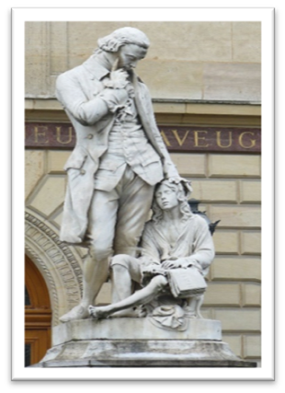
240 лет со дня открытия Первой в мире школы для слепых детей под названием «Мастерская трудящихся слепых» открыл её известный педагог Валентин Гаюи в 1784 году в собственном доме на личные средства.

До XVIII века мир не знал учебных заведений для слепых. Валентин Гаюи впервые продемонстрировал свой метод обучения слепых, посредством придуманного им шрифта. В 1784 году в Париже без поддержки правительства и благотворительных обществ, на свои личные средства в своем собственном доме открыл первую в мире школу для слепых детей под названием «Мастерская трудящихся слепых». Первым учеником Валентина Гаюи был подобранный на церковной паперти мальчик Франсуа де Лезюер. Потом в школу поступили еще 11 его беспризорных сверстников.

4 ЯНВАРЯ

Всемирный день азбуки
Брайля

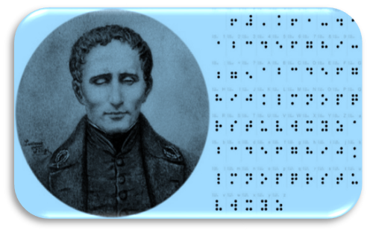
Всемирный день азбуки Брайля был учрежден резолюцией Генеральной Ассамблеи Организации Объединенных Наций в целях повышения осведомленности о значении азбуки Брайля как одного из средств общения для полной реализации прав человека слепых и слабовидящих людей.
Азбука Брайля представляет собой рельефно-точечный шрифт для письма и чтения слепых. Шрифт был разработан в 1829 году французским тифлопедагогом Луи Брайлем.

ЯНВАРЬ
125 лет со дня открытия курсов массажистов при Александро-Мариинском училище слепых (Санкт-Петербург).

АПРЕЛЬ

100 лет со дня создания журнала «Наша жизнь»
(«Жизнь слепых», 1924), ежемесячного общественно-политического и литературно-художественного журнала ВОС

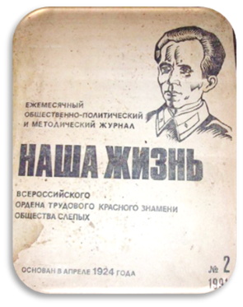
В апреле 1924 г. в Москве в издательстве Народного Комиссариата социального обеспечения (НКСО), по инициативе писателя и журналиста А. П. Белорукова вышел в свет первый номер журнала «Жизнь слепых», изданный шрифтом Брайля. С мая 1926 г. журнал становится печатным органом Совета ВОС. С 1956 г. журнал «Жизнь слепых» становится самым периодическим изданием, выходящим для незрячих людей нашей страны. На его страницах печатается опыт учебнопроизводственных предприятий и производственных объединений ВОС, рассказывается о деятельности первичных организаций, публикуются произведения незрячих поэтов и писателей. С января 2003 г. редакция журнала «Наша жизнь» стала структурным подразделением ООО «ИПТК» «Логос» ВОС».

7 АПРЕЛЯ

Всемирный день здоровья

Всемирный день здоровья отмечается ежегодно 7 апреля, в день создания в 1948 г. Всемирной организации здравоохранения (ВОЗ).

Каждый год Всемирный день здоровья посвящается глобальным проблемам, стоящим перед здравоохранением планеты и проходит под разными девизами.
Всемирный день здоровья – это глобальная кампания, которая направлена на привлечение внимания каждого жителя нашей планеты к проблемам здоровья и здравоохранения, с целью проведения совместных действий для защиты здоровья и благополучия людей.

МАЙ

115 лет со дня создания
Общества попечения о слепоглухонемых в России (1909–1917).
Первые организации помощи слепоглухим открылись в Петербурге при Обществе бедных и больных детей, первым местом практики будущих ученых стала школа «Приют Братства во имя Царицы Небесной», где безвозмездно консультировал сам Владимир Бехтерев. На средства меценатов дворян, в 1909 году было создано Общество попечения о слепоглухонемых в России.
15 мая 1909 г. градоначальником Санкт-Петербурга, был утвержден устав Общества попечения о слепоглухонемых в России. Главной целью Общества провозглашалось попечение слепоглухонемых всех возрастов. Особую и выдающуюся роль в деле организации обучения детей с тяжелыми нарушениями в России, в том числе и слепоглухих, сыграла самоотверженная организаторская и педагогическая деятельность Екатерины Константиновны Грачевой.

5 МАЯ

Международный день борьбы за права инвалидов


История возникновения Международного дня борьбы за права инвалидов берет начало с 5 мая 1992 года. В этот день люди с ограниченными возможностями из семнадцати стран провели общеевропейский день борьбы за равные права и против дискриминации инвалидов. С того времени подобные мероприятия проводятся каждое пятое мая регулярно, в том числе и в Российской Федерации.

5 ИЮНЯ

Институт профессиональной реабилитации и подготовки персонала (ИПРПП) ОО ВОС «РЕАКОМП».


5 июня 1959 г. организован Институт повышения квалификации Всероссийского общества слепых. Институт повышения квалификации ВОС был организован в 1959 г. в пос. Быково (Московская обл.). До 2000 г. он являлся учебным заведением, осуществляющим организационно-методическую и учебную работу по повышению квалификации только руководящих работников и специалистов Общества. В 2000 г. назрела необходимость в расширении сферы труда и учебы инвалидов по зрению с помощью применения компьютерных технологий. Для организации многоплановой работы с инвалидами по зрению, в том числе обеспечения системы ВОС квалифицированными кадрами руководящих работников и специалистов, и был создан, на базе 92 Главного центра компьютерных технологий и Института повышения квалификации, Институт профессиональной реабилитации и подготовки персонала (ИПРПП) ОО ВОС «РЕАКОМП».

27 ИЮНЯ

Международный день слепоглухих
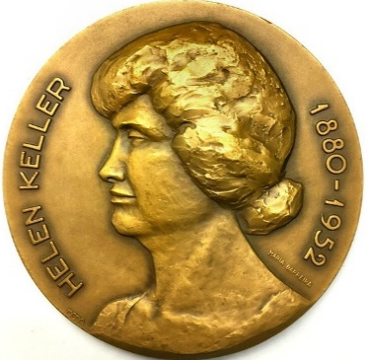
27 июня во многих странах мира, в том числе и в России, ежегодно отмечается Международный день слепоглухих. Он приурочен ко дню рождения Хелен Келлер (1880-1968) – всемирно известной слепоглухой писательницы, лектора, политического деятеля.

8 АВГУСТА

Международный день офтальмологии


Международный день офтальмологии – праздник, необходимый для признания заслуг специалистов, отвечающих за здоровье глаз. Его отмечают ежегодно 8 августа в честь дня рождения известного российского врача-офтальмолога Святослава Федорова. Инициатива проведения этого праздника существует с 2004 года и была принята во многих странах мира.

Второй четверг
ОКТЯБРЯ

Всемирный день зрения

Всемирный день зрения был учрежден Всемирной организацией здравоохранения. Праздник призван обратить внимание людей на такие проблемы со зрением, как глаукома, катаракта, помутнение роговицы, трахома, заболевания глаз у детей, слепота и реабилитация людей с ограниченным зрением.

15 ОКТЯБРЯ

Международный день белой трости

Международный день белой трости. Это не праздник. Это своеобразный знак беды, напоминающий обществу о существовании рядом людей с ограниченными физическими возможностями, о помощи и солидарности. Международный день белой трости – символ незрячего человека – был установлен в США 15 октября 1970 г. по инициативе Международной федерации слепых.
В 2024 году исполняется 55 лет со дня утверждения Международного Дня белой трости (1969).

13 НОЯБРЯ

Международный день слепых


13 ноября ежегодно отмечается Международный день слепых. Эта дата учреждена в 1984 году Всемирной организацией здравоохранения. Она приурочена ко дню рождения Валентина Гаюи, французского педагога, основателя первых учебных заведений и предприятий для незрячих.
В. Гаюи первый изобретатель рельефно - линейного шрифта «унциал», который представлял собой крупные ровные буквы, выдавленные рельефом на плотной бумаге. Эта дата призвана обратить внимание на проблемы людей с полной или частичной потерей зрения, которым тяжело адаптироваться и найти себя в современном мире.

3 ДЕКАБРЯ

Международный день
Инвалидов

Генеральная Ассамблея ООН в 1992 г. на 47-й сессии в специальной резолюции провозгласила 3 декабря Международным днем инвалидов и призвала все государства и международные организации сотрудничать в проведении этого дня.
Ежегодное проведение Международного дня инвалидов преследует цели:
- содействовать лучшему пониманию связанных с инвалидами проблем;
- реализовать права инвалидов в самых разнообразных областях политической, социальной, экономической и культурной жизни.

ЗНАМЕНАТЕЛЬНЫЕ ДАТЫ, СВЯЗАННЫЕ С ЖИЗНЬЮ И ДЕЯТЕЛЬНОСТЬЮ ВЫДАЮЩИХСЯ НЕЗРЯЧИХ И СЛАБОВИДЯЩИХ ЛЮДЕЙ

180 лет со дня рождения Дениса Михайловича Оболенского (1844 – 1918) создателя первого варианта русского брайлевского алфавита.
И МИРА
Родился Денис Михайлович Оболенский 1844 году в семье помещика, в Самарской губернии. Отец его принадлежал к знатному роду князей Оболенских. В 7 лет у Дениса заболели глаза, и он утратил зрение. Обучение получал домашнее. Родители нанимали репетиторов и с их помощью, он свободно мог говорить на французском, немецком, английском языках. Как то к ним в дом зашел немецкий студент по фамилии Руп. Студент рассказал родителям слепого мальчика о системе обучения незрячих в Германии. По их просьбе, студент начал обучать Дениса грамоте на немецком языке по системе Гебольда, т.к. русского рельефно-точечного шрифта еще не существовало. Дядя Дениса, предложил оплатить поездку в Германию. Там семья Дениса знакомиться со старушкой-англичанкой Сперлинг. Ее умерший сын был слепой. Старушка и две ее дочки оказывали Денису особое внимание. От них он впервые услышал о Брайле. Сперлинг выписала Д.М. Оболенскому из Парижа «доску Брайля» и французский букварь. Дочери старушки обучали Дениса письму и чтению по-французски, по-английски и по-немецки». В 1861 г, освоив систему Брайля на трех языках, семья Дениса возвратилась в Россию. На родине Денис Оболенский самостоятельно разработал рельефно-точечную систему письменности на русском языке.
В возрасте 35 лет Д.М. Оболенский лишился еще и слуха. Слепой и оглохший Денис Михайлович нашел себе занятие, он стал уделять много времени работе на токарном станке по дереву. Обладая хорошим осязанием, он виртуозно мастерил предметы для украшения интерьера. Оболенский создал ряд уникальных работ по дереву, имевших большой успех на Нижегородской выставке в 1893 году. После потери слуха возникли трудности в общении с окружающими. Чтоб решить эту проблему Д.М. Оболенский сконструировал прибор, позволяющий общаться со слепоглухим. В журнале «Слепец». 1909. №3. Денис Оболенский описал методику работы с этим прибором. В 1918 году Дениса Михайловича Оболенского и его дочь Екатерину расстреляли большевики.


1 ЯНВАРЯ

60лет со дня рождения Римы Акбердиновны Баталовой
(1964г), 13-кратной чемпионки Паралимпийских игр в беге, 18-кратной чемпионки мира по беговым дисциплинам среди спортсменов инвалидов по зрению, 43-кратной чемпионки Европы и СССР.


Родилась Рима Акбердиновна Баталова 1 января 1964 года, в Шаранском районе, БАССР. Ещё со школы Рима начала заниматься легкой атлетикой в секции инвалидов спортсменов по зрению. Затем она кончила Стерлитамакский техникум физической культуры и Уральскую Академию физической культуры. С 1990 года Рима Баталова тренировалась в школе Высшего спортивного мастерства Башкирии. За свои выдающиеся достижения Р.А. Баталова занесена в «Книгу рекордов Гиннесса».
Рима Акбердиновна Член Паралимпийской сборной СССР и России, она участвовала в составе сборных в Паралимпийских играх в Сеуле, Барселоне, Атланте, Сиднее, Афинах и Пекине. Рима Баталова Заслуженный мастер спорта России, депутат Государственной Думы Федерального Собрания Российской Федерации VIII созыва и член комитета Госдумы по физической культуре и спорту. Член фракции «Единая Россия».

4 ЯНВАРЯ

215 лет со дня рождения Луи Брайля (1809– 1852),
французского тифлопедагога, создателя современной системы рельефно-точечного письма для слепых.

Луи Брайль родился 4 января 1809 года в небольшом французском городке Кувре, в семье сапожника (по другим данным – шорника). В 3-летнем возрасте Брайль начал слепнуть в результате воспаления глаз, начавшегося от того, что мальчик поранился шорным ножом в мастерского отца. Окончательно ослеп Луи в 5 лет. Родители начали обучать его плести бахрому для конской упряжи, шить домашние туфли, приглашали учителя музыки для обучения Луи игре на скрипке.
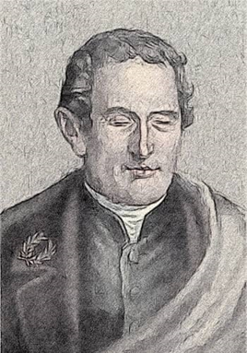
Алфавит Луи стал изучать в местной школе при помощи палочек. В 10-летнем возрасте его отдали в Парижский государственный институт для слепых детей. Для занятий учащимся предоставляли книги, изданные рельефно-линейным шрифтом, но книг было мало, отсутствовали учебники по многим предметам. Методика преподавания была основана на восприятии информации на слух. Луи был способным учеником, научился играть на пианино и органе. В 1828 году он окончил учёбу и получил предложение остаться работать младшим учителем-репетитором. Во время обучения Луи познакомился с «ночной азбукой», разработанной Шарлем Барбье. На основе её в 1824 году Брайль в 15 лет разработал рельефно-точечный шрифт для незрячих и слабовидящих людей. Луи Брайль работал над шрифтом многие годы и в 1829 году представил начальный вариант шрифта на рассмотрение совета института. Совет института счёл шрифт неудобным для зрячих преподавателей, но в 1837 году по настоянию слепых Совет института снова вернулся к рассмотрению шрифта, впоследствии названный «шрифт Брайля» и используемый по сей день во всём мире. Брайль был талантливым музыкантом, преподавал музыку незрячим и слабовидящим людям, на основе принципов, положенных в основу его шрифта, разработал шрифт для записи нот. Первая книга, напечатанная по системе Брайля – «История Франции» (1837).
Умер Брайль 6 января 1852 года в Париже, похоронен в родном городе Кувре. В 1952 году был перезахоронен в парижском Пантеоне. В доме, в котором Луи провёл детские годы, открыт музей.


12 ЯНВАРЯ

80 лет со дня рождения Джо Фрейзера (1944-2011),
американского боксёра профессионала, выступавшего в тяжёлой весовой категории.
Олимпийский чемпион 1964 года. Чемпион мира в тяжёлой весовой категории.


Джозеф Уильям (Джо) Фрейзер родился 12 января 1944 года и был 12-м ребенком в семье. Однажды во время трансляции бокса, дядя будущего спортсмена сказал, что из Джо вполне мог бы получиться хороший боец, и эта фраза запомнилась мальчику и перевернула всю его биографию. В дальнейшем Джо Фрайзер станет боксером-профессионалом. За титул чемпиона мира в тяжёлом весе, Фрайзер победил десяток бойцов. В марте 1971 года он вышел на ринг против бывшего чемпиона мира в тяжёлом весе Мохаммеда Али (1942-2016). Впервые в истории тяжелого веса в чемпионском бою бились два непобитых чемпиона – один бывший, другой действующий. Фрейзер обладал хорошей скоростью и смог противостоять Али. В 15-м раунде он отправил в красивый нокдаун бывшего чемпиона (3-й в карьере Али). Али впервые проиграл, а Фрейзер ослеп на левый глаз. Поединок получил статус «бой года» по версии журнала «Ринг». Многими авторитетными спортивными изданиями, Джо Фрейзер признан одним из величайших боксёров всех времен (наряду с Мохаммедом Али). Фрейзер является одним из прототипов персонажа Рокки Бальбоа из серии фильмов «Рокки».
В 2011 году Джо Фрейзеру диагностировали рак печени в одной из последних стадий. И 7 ноября 2011 года Джо Фрейзер скончался в хосписе Филадельфии.

22 ЯНВАРЯ

50 лет со дня рождения Тони ДеБлойса (1974), слепого с рождения американского джазового музыканта, ученого -аутиста.

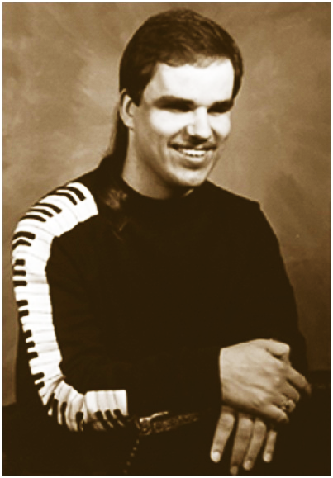
Тони Деблуа (Энтони Томас "Тони" Деблуа) родился 22 января 1974 года. Он весил менее двух фунтов, ведь родился недоношенным. Младенцу требовалось большое количество кислорода, но большое количество кислорода вызывает слепоту, и врачи в то время не знали об этом. Следовательно, Тони ослеп всего через несколько дней отроду. В возрасте двух лет он начал играть на фортепиано. Сначала Деблуа учился в Техасской школе для слепых в Остине, потом в Школе для слепых Перкинса в Бостоне, затем и в Музыкальном колледже Беркли в Бостоне, штат Массачусетс который окончил с отличием в 1996 году. Тони стал потрясающим джазовым музыкантом, он импровизирует свободно и впечатляюще, ни смотря на то, что слеп и страдает аутизмом и синдромом Саванта. Деблуа специализируется на джазе, но может исполнять и практически любую другую музыку. Он играет на 20 музыкальных инструментах и провел концерты по всему миру, также Тони имеет собственную группу Goodnuf и может воспроизвести около 8000 пьес по памяти.
О жизни Тони Деблуа был снят телефильм под названием "Путешествие сердца" (1997) с Сибилл Шепард в роли Дженис Деблуа.

23 ЯНВАРЯ

115 лет со дня рождения Имрэ Унгара (1909-1972), венгерского музыканта, пианиста.

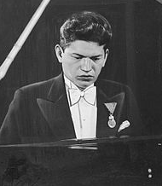
Имре Унгар родился 23 января 1909, в Будапеште. Зрение потерял в трехлетнем возрасте. Родители начали учить его музыке. Сначала его педагогом был профессор И. Розенфельд, затем юноша поступил в Академию музыки в класс высшего мастерства И. Томана. В 16 лет Унгар впервые обратил на себя внимание широкой общественности, став победителем "Конкурса молодых талантов" в Будапеште. После этого состоялись его первые концерты в Венгрии и за рубежом, о нем заговорили как о новой звезде венгерской пианистической школы. И артист оправдал возлагавшиеся на него надежды, стал обладателем второй премии на Втором Шопеновском конкурсе в Варшаве (1932) Высокие художественные достижения слепого пианиста были в том же году удостоены государственной премии "Сигнум лаудис". После Второй мировой войны Унгар Имре совмещал концертную карьеру с преподаванием в Академии им. Ф.Листа. В послевоенные годы Унгар концертировал с особой интенсивностью. Не раз объездил он всю Европу, побывал даже в России.

26 ЯНВАРЯ

85 лет со дня рождения Василия Николаевича Малозёмова (1939), российского учёного в области вычислительной математики и методов оптимизации, доктора физико-математических наук, профессора кафедры исследования операций ЛГУ.

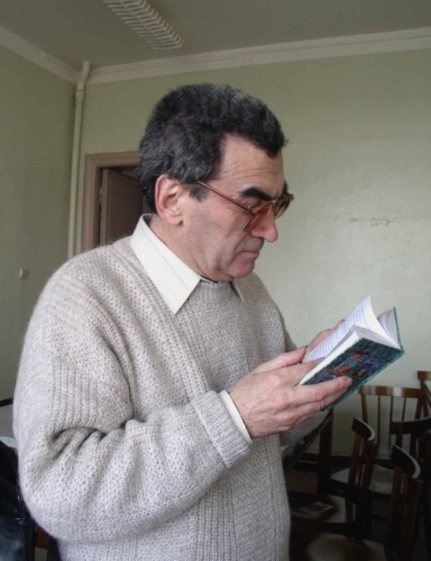
Родился Василий Николаевич Малозёмов 26 января 1939 г. в Ленинграде. Окончил среднюю школу для слабовидящих детей, с отличием механико-математический факультет Ленинг-радского государственного университета им. А.А. Жданова и аспирантуру. С 1964 г. работает в ЛГУ (СПГУ), с 1988г становится профессором.
Василий Николаевич в 1967 г. защитил кандидатскую диссертацию, а в 1986 г. докторскую. В.Н. Малозёмов опубликовал один или в соавторстве 12 книг, его монография «Введение в минимакс», переведена на английский, немецкий и польский языки. В 1973 г. ученый удостоен премии Ленинградского университета за цикл работ по теории минимакса. С 1993 по 2008 г. В.Н. Малозёмов приглашённый профессор Университета Калабрии (Италия). Василий Николаевич является Заслуженным работником высшей школы Российской Федерации.

30 ЯНВАРЯ

125 лет со дня рождения Лины По (1899–1948), скульптор.

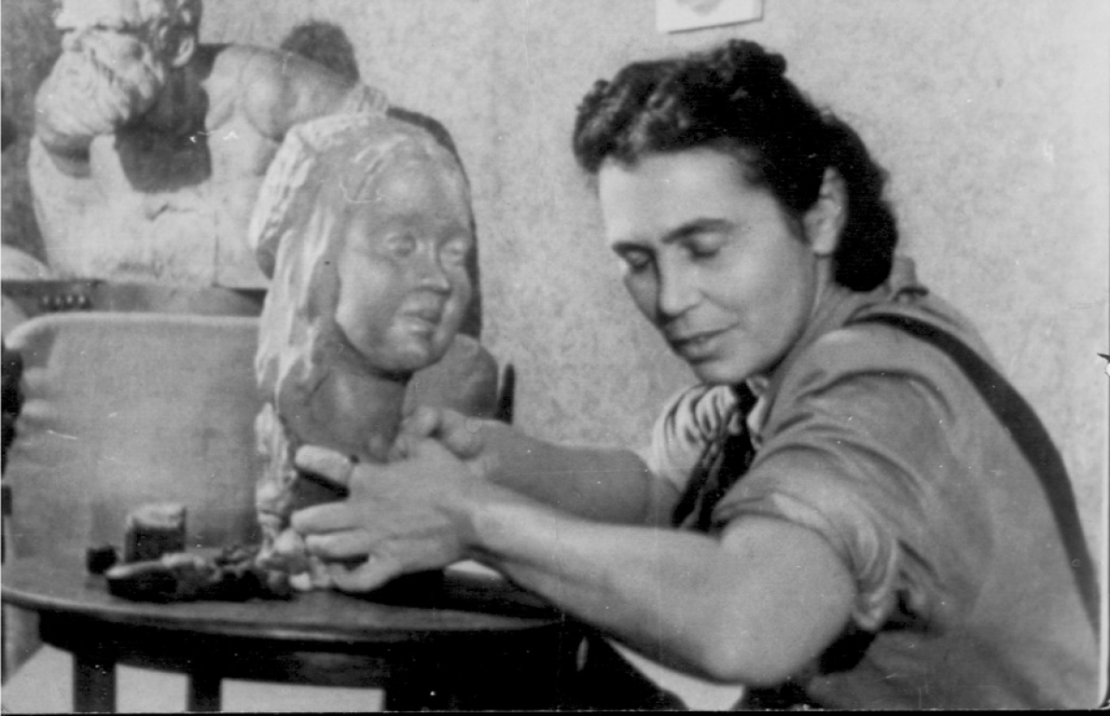
Полина Михайловна Горенштейн (она же Лина По) родилась в Екатеринославе в 1899 году. В 1913 году она вместе с уроками хореографии начинает заниматься скульптурой. Её учителя отмечали, что девочка очень одарённая. В 1919 году Лина начинает выступать в театрах Харькова, Мариуполя и Киева, а в 1921 году она уезжает учиться и работать в Москву. В 1934 году Лина заболела энцефалитом. Она долго лежит в больнице с параличом. В результате болезни Лина стала слепой. Доктор подбадривал балерину, говоря о том, что ей придется прекратить карьеру балерины и теперь нужно заняться чем-то другим. Тут-то Лина и вспомнила про скульптуру. Через упорство и героические усилия Лина снова стала заниматься скульптурой. Через несколько месяцев паралич прошёл, но слепота так и осталась с нею. Лина лепила свои работы 12 лет и вот, наконец в 1946 году Московский Союз советских художников открывает персональную вставку её работ в Москве. К тому времени Линой было создано свыше 70 скульптур. Выставка имела большой успех. Её заметили и поздравили с достижениями знаменитые писатели и художники.
Лина По обладала особым видом зрительной и слуховой памяти — эйдетизмом. Эта разновидность памяти позволяет человеку удерживать и воспроизводить в деталях образ воспринятого ранее предмета или явления. Её работами восхищались многие знаменитые художники и скульпторы, а поэты ей даже посвящали стихи. Лина По ушла из жизни в 1948 году и была похоронена на самом почётном кладбище страны - Новодевичьем. А в Москве был открыт мемориальный музей имени Лины По.

31 ЯНВАРЯ

230 лет со дня рождения Иоганна Георга Кни (1794-1859),
немецкого тифлопедагога, основателя Силезского
института для слепых, автор книги «Руководство к
рациональному обучению слепых детей в начальных училищах».

Иоганн Георг Кни родился 13 января 1794 г. в городе Эрфурте (Германия), в семье зубного врача. Заболев оспой в десять лет, он ослеп. Первое время учился в школе для зрячих, а в возрасте 15 лет его определили на учебу в Берлинский институт слепых. Окончив учёбу на отлично, Кни поступил в университет, получив по окончании диплом учителя. Когда Кни пообещал обучать ослепших на войне, правительство пришло ему на помощь, предоставив помещение. И. Кни создал Общество помощи военноослепшим, в которое принимались немецкие солдаты, потерявшие зрение во время войны с Наполеоном. В Бреславле он организовал школу для военноослепших. Иоганн Кни изобрел и применил в педагогической практике большое количество учебных пособий. В программе его школы было обучение ремеслам и рукоделию. Важное место в педагогической системе отводилось музыке. Кни ставил перед собой цель сделать слепых трудоспособными и самостоятельными, придавая большое значение развитию географических представлений у слепых, совершенствованию навыков ориентировки в пространстве.
Иоганн Кни в одиночку, без сопровождающего совершил путешествие по Германии, изучил географические особенности её городов и земель. Составил пособие по географии Силезии, снабдив его рельефной картой. Кни предложил методику гимнастических упражнений для слепых и разработал систему проведения их как в закрытом помещении, так и на открытом воздухе. Он был одним из энтузиастов организации тифлологических музеев при учебных заведениях для слепых, также ему принадлежит заслуга в устройстве школьного музея в Бреславле. В дальнейшем Иоганн Кни был назначен директором Берлинского института слепых. Его активная деятельность способствовала развитию дела обучения слепых, которое только начинало внедряться в жизнь общества.
Иоганн Георг Кни умер 24 июня 1859 г. в Берлине.

7 ФЕВРАЛЯ

120 лет со дня рождения Бинода Бихари Мукерджи (1904–1980), индийского художника.
Бинода Мукерджи является одним из основоположников современного
индийского искусства. Он одним из первых использовал монументализм, как форму художественного выражения. Его настенная живопись проникнута чётким пониманием нюансов окружающей среды и архитектуры.


Бинод Бихари Мукерджи родился 7 февраля 1904 года, в Индии.С рождения он был слепым на один глаз, а другой был близоруким. Не имея возможности ходить в обычную школу из-за нарушенного зрения, Мукерджи увлекся живописью.
В 1919 году он пошел в художественную школу, а в 1925 году стал в ней учителем, где и проработал до 1949 года. На протяжении многих лет его и без того плохое зрение еще больше ухудшалось, в 1954 году Мукерджи перенес неудачную операцию по удалению катаракты после операции он полностью ослеп. Несмотря на слепоту Бинод Бухари продолжил рисовать и лепить, утверждая, что использует «внутреннее зрение», а также свой многолетний опыт. Мукерджи скончался в 1980 году, он считается легендой в современном индийском искусстве.

9 ФЕВРАЛЯ

75 лет со дня рождения Сироткина Сергея Алексеевича
(1949), кандидата философских наук, президента Общества
социальной поддержки слепоглухих "ЭЛЬВИРА",
председателя Совета по работе со слепоглухими при ЦП
ВОС, и постоянной Комиссии по деятельности слепоглухих при Европейском Союзе Слепых.

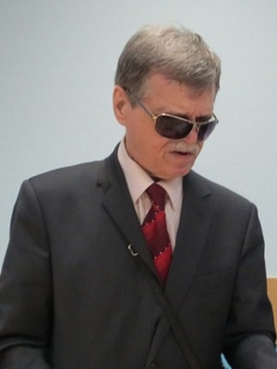
Сергей Алексеевич Сироткин родился 9 февраля 1949 года в деревне Красавица Кологривского района Костромской области в крестьянской семье. Еще с рождения Сергей был лишен зрения. В 7 лет он практически полностью оглох. Только уже в зрелом возрасте ему удалось подобрать слуховой аппарат, который частично вернул функции слуха.
Когда Сергею было два года, его семья переехала в Москву. В 1977 году он успешно окончил психологический факультет Московского государственного университета им. М.В. Ломоносова. С 1979 года работает заведующим сектором социальной реабилитации слепоглухих Института профессиональной реабилитации и подготовки персонала «Реакомп» Всероссийского общества слепых (ВОС). В 1988 году Сергей Алексеевич становится кандидатом философских наук, а в 1992 году под его руководством создается Общество социальной поддержки слепоглухих «Эльвира», бессменным президентом которого он являлся уже более двадцати лет. Деятельность С.А. Сироткина получила общероссийское и международное признание. В 2003 году он был избран вице-президентом Европейского союза слепоглухих (EBDU), а в 2008 году уже возглавил эту авторитетную международную организацию. С 2000 года Сергей Алексеевич руководит Комиссией по деятельности слепоглухих при Европейском союзе слепых (ЕСС). Героизм Сироткина — это его напряженная, ежедневная, кропотливая работа, которую он ведет, несмотря на тяжелую инвалидность.

13 ФЕВРАЛЯ

240 лет со дня рождения Николая Ивановича Гнедича (1784-1833), русского поэта, наиболее известного, как переводчика на русский язык «Илиады».

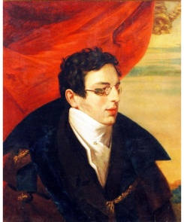
Родился Николай Иванович Гнедич 13 февраля 1784 года в Полтаве. Родители его рано умерли. В детстве Николай переболел оспой, которая не только изуродовала его лицо, но и лишила правого глаза. Учился Николай в Московском университете, но из-за недостатка средств не окончив курс уволился из университета. После переезжает он в Санкт-Петербург. В 1811 году Гнедич был избран в члены Российской Академии и назначен помощником библиотекаря публичной библиотеки. Заведовал он в ней отделением греческих книг. В 1830 году увольняется с библиотеки и занимается творческой и издательской деятельностью, активно сотрудничает с литературными журналами, переводит французские пьесы (Вольтера, Расина), трагедии Шекспира.
В 1808 году Николай Иванович опубликовал переводы «Илиады» александрийским стихом. Его работа над «Илиадой» рассматривалась современниками, как своего рода творческим подвигом. В 1818 году Гнедич был избран почётным членом Вольного общества любителей российской словесности, в 1821 году он становится действительным членом общества и вскоре вице-президентом, в 1826 году член-корреспондентом Санкт-Петербургской академии наук. Николай Иванович Гнедич умер в 1833 году.

15 ФЕВРАЛЯ

460 лет со дня рождения Галилео Галилей (1564- 1642), итальянского физика, астронома, философа и
математика, оказавшего значительное влияние на науку своего времени.


Галилео Галилей родился 15 февраля 1564 года, в итальянском городе Пиза. С ранних лет его влекло к искусству; через всю жизнь Галилей пронёс любовь к музыке и рисованию, которыми владел в совершенстве. Образование он получил в Пизанском университете, изучал в нем медицину, там же работал профессором математики.
В университете Галилей начал проводить самостоятельные исследования по механике и математике. В 1592 году он получил место в престижном и богатом Падуанском университете, в нем он преподавал астрономию, механику и математику. Вскоре Галилей стал самым знаменитым профессором в Падуе, студенты толпами стремились попасть на его лекции.
Поводом к новому этапу в научных исследованиях у Галилея послужило появление в 1604 году новой звезды, называемой сейчас Сверхновой Кеплера. Узнав об изобретении в Голландии зрительной трубы, Галилей в 1609 году сконструировал собственноручно первый телескоп и направил его в небо. Он одним из первых использовал телескоп для наблюдения небесных тел и сделал ряд выдающихся астрономических открытий. Своими экспериментами Галилей убедительно опроверг умозрительную метафизику Аристотеля и заложил фундамент классической механики.
Галилео Галилей был активным сторонником гелиоцентрической системы мира, что привело его к серьёзному конфликту с католической церковью. В 1633 году Галилео был объявлен приговор с заключением под домашний арест с постоянным надзором инквизиции в Арчетри.
Вскоре Галилей полностью потерял зрение, но это ему не помешало продолжить научные исследования. Последняя его книга была «Беседы и математические доказательства двух новых наук».
Незадолго до смерти, инквизиция разрешила слепому и тяжело больному Галилею покинуть Арчетри и поселиться во Флоренции для лечения. Галилей собирался продолжить «Беседы…», написав ещё две главы, но не успел выполнить задуманное, умер.

15 февраля
115 лет со дня рождения Пархоменко Алексея Серапионовича (1909 —1982), советского математика,
специалиста в области высшей геометрии, педагога высшей школы.

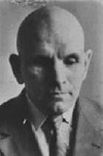
Родился Пархоменко Алексей Серапионович 15 февраля 1909 году, в семье известного шеф-повара. Из-за перенесённой в раннем детстве скарлатины он ослеп на оба глаза. После смерти родителей воспитывался в специализированном детском доме для слепых. Учился успешно, отличался музыкальными способностями, играл на фортепиано и особенно хорошо на скрипке. В 1930 году Алексей поступил на математическое отделение физико-математического факультета МГУ, окончил его в 1935г. В 1938 году защитил диссертацию на тему «О взаимно-однозначных и непрерывных отображениях» получив учёную степень кандидата физико-математических наук; в 1939 году становится доцентом кафедры топологии механико-математического факультета МГУ, и работает в этой должности до своей смерти в 1982 году.
Несмотря на полную слепоту, Алексей Серапионович был одним из ведущих преподавателей механико-математического факультета МГУ.

17 ФЕВРАЛЯ

165 лет со дня рождения Леонида Георгиевича
Беллярминова (1859–1930), российского врача
-офтальмолога, деятеля Попечительства Императрицы Марии Александровны о слепых.
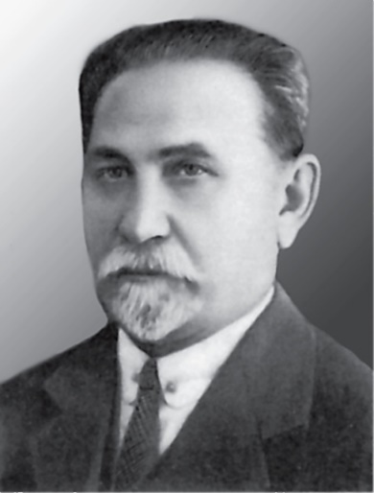
Леонид Георгиевич Беллярминов родился 17 февраля 1859, в селе Пяша, Саратовской губерни. Окончил Саратовскую гимназию и Военно-медицинскую академию, после окончания которой в 1883 году остался на кафедре глазных болезней. Диссертацию защитил в 1886 году на тему "Опыт применения графического метода к исследованию движений зрачка и внутриглазного давления". Два года проходил практику в Германии, где издал ряд монографий. С 1898 года Леонид Георгиевич являлся председателем Петербургского офтальмологического общества, активно занимался научной и организаторской деятельностью. Беллярминовым были разработаны новые методы офтальмоскопирования и операции при ряде глазных болезней, организованы "летучие глазные отряды" для борьбы с трахомой у населения в сельских районах, написаны важнейшие труды, в первую очередь трёхтомное пособие по офтальмологии. Учёный также входил в совет попечительства Императрицы Марии Александровны о слепых. В советские годы в большей степени занимался преподавательской деятельностью. Умер Леонид Георгиевич Беллярминов 18 марта 1930 года в Ленинграде.

22 ФЕВРАЛЯ
30 лет со дня рождения Рейчел Лиакар (1994), австралийской певице, автору песен.
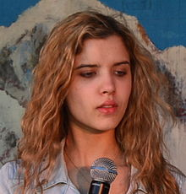
Рэйчел Лихкар (Рэйчел Венди Бартоломью) родилась 22 февраля 1994 года, в Аделаида, Южная Австралия. Она родилась с пигментным ретинитом, которое приводит к слепоте. Лихкар обнаружила свою любовь к музыке в очень раннем возрасте и с тех пор поет и играет на инструментах. В возрасте 12 лет она была принята в хор государственных начальных школ Южной Австралии. В это же время Лихкар участвовала в конкурсе «Феллини в поисках звезды», где прошла в гранд-финал и была выбрана в качестве одной из трех лучших исполнителей вечера. В 2009 году, в возрасте 15 лет, Лихкар участвовала и выиграла международный фестиваль песни Дино Прицци, выиграв обратную поездку в Рим. Она профессионально выступала во многих итальянских клубах и на мероприятиях в Аделаиде, в том числе на итальянском Карневале 2010 и 2011 годов.
В октябре 2009 года Лихкар выпустила кавер-альбом под названием «Rachael's Repertoire», в который вошли десять из ее самых исполняемых песен того времени. Певица решила жертвовать 1 доллар с каждой проданной копии CanDo4Kids, благотворительной организации, которая поддерживала ее на протяжении всей ее жизни. После успеха первого альбома она выпустила второй кавер-альбом с десятью песнями под одноименным названием «Rachael Leahcar».
Лихкар является официальным представителем Королевского общества слепых, снимается в рекламе и участвует в музыкальных конкурсах и реалити-шоу.

1 МАРТА

150 лет со дня рождения Александра Моисеевича Щербина (1874 - 1934), советского профессора, одного из первых отечественных тифлопедагогов.

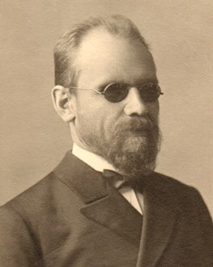
Александр Моисеевич Щербина родился 1 марта 1874 г. в небольшом городке Прилуки бывшей Полтавской губернии в семье учителя. В два с половиной года он потерял зрение в результате несчастного случая. Благодаря природным способностям и своей семье, Александру удалось получить хорошее образование. В 1893 году он поступил вольнослушателем в Прилукскую мужскую гимназию, а в 1898 г окончил ее с золотой медалью. Успешно поступил на юридический факультет, а затем перевелся на историко-филологический факультет, окончив его с дипломом первой степени. В 1918 году Александру Моисеевичу присвоено звание профессора, так он стал первым незрячим профессором в России. А.М. Щербина был известен и как общественный деятель, привлекал внимание к проблемам незрячих, читал лекции о положении слепых, публиковал ряд статей, в которых критиковал равнодушие общественности к положению слепых. Эта деятельность сыграла положительную роль в борьбе за пробуждение самосознания незрячих. Свою жизнь Александр Моисеевич посвятил защите прав людей, лишенных зрения. В 1916 году он принимал участие в разработке проекта трудового устройства людей с инвалидностью, потерявших зрение на фронте. В 1920 году А.М. Щербина переезжает в родной город Прилуки, где участвует в создании педагогического техникума. Здесь впервые он вводит разработанный им курс тифлопедагогики.
1 июля в Киевском ИНО впервые в России был открыт дефектологический факультет с тифлологическим отделением. Это был очень важный этап в развитии отечественной тифлологии.
Деятельность А.М. Щербины была широко известна и за границей. Он участвовал в конференциях в Испании, Германии, Австрии. Некоторые его труды переведены на немецкий. В 1930-х гг. на Украине было особенно тягостным в связи с неурожаями, коллективизацией и т.п. Голод косил население.
7 января 1934 года в Киеве профессор Александр Моисеевич Щербина умер.

1марта
120 лет со дня рождения Гленна Миллера (1904-1944),
американского тромбониста, аранжировщика, руководителя
одного из лучших свинговых оркестров и кавалера Бронзовой звезды (1946, посмертно).

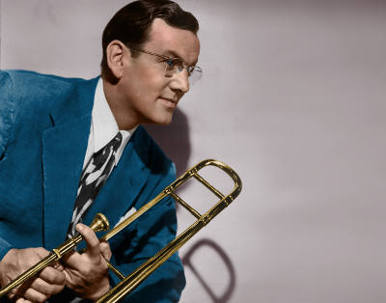
Олтон Гленн Миллер родился 1 марта 1904 года в городке Кларинда, штат Айова. Окончив среднюю школу в 1921 году, Гленн решил стать профессиональным музыкантом. В 1923 году он поступил в Университет Колорадо в Боулдере. Первый тромбон 14-летнему Гленну подарил мясник, в лавке которого он временами подрабатывал.
В 1920–30-х годах он работал, как тромбонист и аранжировщик с Беном Поллаком и Редом Николсом, писал аранжировки для оркестра братьев Дорси, в котором затем выступал как солист; записывался с Бенни Гудменом, изучал технику аранжировки. В 1937 году Миллер решил реализовать свою мечту и собрать собственный биг-бэнд. Однако первый блин оказался комом: оркестр не вызвал особого интереса у публики и просуществовал лишь чуть более года. В 1938-го Миллер предпринял вторую попытку. На этот раз фортуна не отвернулась от Миллера – его оркестр обрел фантастическую, невиданную в джазе популярность, не меркнущую до нашего времени.
Оркестр Миллера стал не только самым высокооплачиваемым, но и самым востребованным оркестром в мире конца30-х–начала 40-х годов. После вступления США в войну с Японией, в августе 1942 года Миллер написал письмо в министерство обороны, предлагая создать армейский оркестр. Предложение Миллера было принято. Находясь на вершине славы и успеха, Гленн Миллер распустил свой знаменитый биг-бэнд и в июне 1943 его Армейский оркестр военно-воздушных сил в составе 45 музыкантов стал реальностью. Интенсивность его работы была поразительной. Война близилась к концу. Планировалась переброска оркестра Миллера на континент. 15 декабря 1944 года майор Гленн Миллер вылетел в Париж, чтобы подготовить там условия для предстоящего рождественского выступления своего оркестра в зале «Олимпия». Самолет, в котором он летел, так и не достиг берегов Франции, его след затерялся где-то над Ла- Маншем. Ни тело Миллера, ни остатки его самолета не были найдены.

4 МАРТА
205лет со дня рождения Гебольда Эрнста Эдмунда (1819–1871), немецкого тифлопедагога.

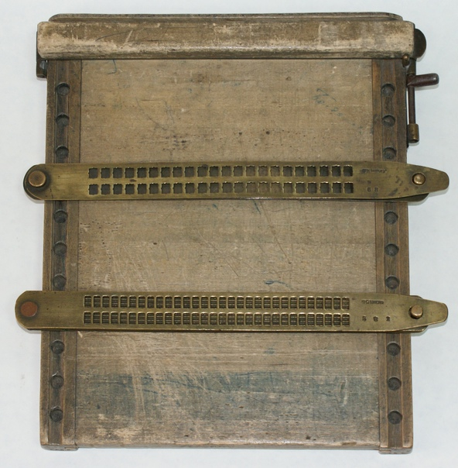
Эрнст Эдмунд Гебольд родился 4 марта 1819 г. в немецком городе Зорау, Польша.
В 1841 г. он окончил учительскую семинарию и стал работать учителем в школе для бедных. Затем с 1845 по 1858 г. Эрнст преподавал в Институте слепых в Берлине.
Эрнст Гебольд занимался изучением психологии слепых, особенностями их зрительных, слуховых и осязательных представлений. Особое внимание он уделял способам обучения слепых, чтению и письму. Гебольд ставил перед собой цель изобрести такой способ плоского письма, который позволит незрячему писать и читать написанное при этом им не потребуется сложного и дорогого тифлоприбора.
В течение шести лет Гебольт разрабатывал систему обучения слепых плоскому письму. Он изобрёл устройство, которое состояло из трёх частей – деревянной доски, окончатой линейки с постоянными или передвигающимися отверстиями и грифеля. Для обучения плоскому письму Эрнст Гебольд разработал подробные рекомендации. Он предлагал начать обучение с ознакомления учеников с устройством прибора. Ученики должны были хорошо освоить правила крепления бумаги на доске, и бумага должна быть того же формата, что и доска, её следовало жестко зафиксировать, не допуская перекосов. Особое внимание советовал он уделить бережному обращению с окончатой рамкой. Следующим этапом обучения было освоение письма грифелем. Гебольд немало внимания уделял описанию правильного положения тела пишущего, отмечая отличия держания грифеля от способа держания пера. Им тщательно была расписана последовательность упражнений для освоения воспроизведения букв, чисел и знаков препинания. После того, как письмо на приборе доводилось у ученика до механического навыка, переходили к обучению письму «чернилами». Использовали черную или синюю копировальную бумагу, которую клали на чистый лист, закрепляли на доске и писали грифелем, используя окончатую линейку. Гебольд стремился приспособить свой прибор для письма рельефным шрифтом, для этого использовали плотную нотную бумагу. К доске приклеивали мягкую подкладку из каучука и накрывали тонким слоем оловянной фольги. Чтобы получить рельефный шрифт, писали грифелем. Написанное рельефом выступало на оборотной стороне бумаги. Текст писали справа налево, а некоторые буквы изображали перевернутыми наоборот. Ученики хорошо освоили письмо, и писали почти с той же скоростью, как зрячие за несколько страниц в час. Гебольд до конца своих дней продолжал работать над своим тифлоприбором. Затем практикующие тифлопедагоги усовершенствовали прибор, так как заметили, что у незрячих много времени уходит на передвижение линейки после окончания каждой строчки и каучуковая пластина слишком твердая, что приводит к разрыву бумаги при нажатии грифелем. В прибор Гебольда внесли изменения – вместо подвижной линейки взяли лист латуни одинаковых размеров с доской Гебольда. На нём были вырезаны неподвижные окончатые отверстия, расположенные в 20 строк. Таким образом пишущий незрячий получил возможность исписать лист бумаги без передвижений линейки. Подкладкой для бумаги служил железный или цинковый лист одинаковой величины с латунной доской, который был обтянут замшей. Прибор Гебольда был с одобрением встречен и его современниками.
Эрнст Эдмунд Гебольд умер 11 октября 1871 г.

5 МАРТА

225 лет со дня рождения Николя Босрета (1799-1876), слепого бельгийского композитора и органиста.
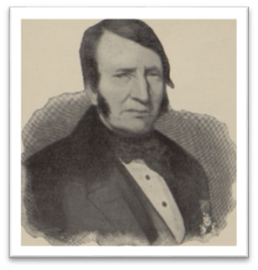
Николя Босрет родился 5марта 1799 года, ослеп он в 7-летнем возрасте в результате несчастного случая. Слепота не помешало ему получить музыкальное образование (его обучал органист церкви Сен-Лу, Намур). Босрет остался в этой церкви, зарабатывая на жизнь игрой на органе и преподавая сольфеджио.
В 1851 году Николя сочинил «Букет БиаLi Bia Bouquet», песню на валлонском языке, которая приобрела большую популярность и стала официальным гимном города в 1857 году.

8 МАРТА

145 лет со дня рождения Александру Васильевичу Бирилёву (1871-1959), тифлопедагога и юриста.

Александр Васильевич Бирилёв родился 8 марта 1871 г. в Ярославле. В 6 лет он ослеп. В 1884 г семья его переехала в Казань. После домашнего образования Александр, поступил на юридический факультет Казанского университета. Окончив университет его принемают в адвокатуру в качестве помощника присяжного поверенного.
А.В. Бирилев был первым незрячим интеллигентом в Татарстане. После революции Александр Васильевич, работает юрисконсультом, в ряде советских учреждений и организаций, одновременно занимаясь научной деятельностью в области тифлопедагогики. В эти годы им были написаны и изданы сборники по методике преподавания в школах для слепых. В 1920 году А.В. Бирилёва назначают инспектором Наркомпроса Татарии по обучению и воспитанию незрячих. Он интересовался выпуском литературы по проблемам психологии и тифлопедагогики. Его трудовая деятельность внесла большой вклад в развитие тифлологии, тифлопсихологии, тифлопедагогики и тифлокраеведения. По инициативе Бирелева в 1920 г. была организована школа второй ступени при Казанском начальном училище слепых. До конца 1921 г. Александр Васильевич преподавал в ней геометрию. В сложных условиях приходилось работать педагогам: не было учебников, не хватало наглядных пособий. Александр Васильевич взялся разрабатывать систему математических знаков для письма по системе Брайля. Он сыграл заметную роль не только в открытии школы, но и в организации учебно-воспитательного процесса. Бирелевым была создана целая система математического письма. Благодаря его опыту школы обошли, непреодолимыми препятствия.
В 1925 г. газета «Красная Татария» сообщала, что в опытной школе второй ступени слепых состоялся первый выпуск учащихся. Школу успешно окончили шесть человек. Так осенью 1925 г. все шесть выпускников школы были приняты в Казанский восточный педагогический институт. Образование открыло перед ними целый мир и призывало к новой жизни.
В 1930-е гг. Бирилёв уделяет постоянное внимание просветительской деятельности, ликвидации неграмотности среди взрослых слепых, оказывает помощь в открытии школы для слепых в г.Свияжске. В 1931 г. он принимает активное участие в создании первых книг по системе Брайля на татарском языке.
А.В. Бирилёв и профессор Казанского государственного университета Г. Шараф разработали рельефно-точечный латинский алфавит, приспособленный к «яналифу», благодаря чему был издан первый букварь на татарском языке. До 1939 г. книги по Брайлю на татарском языке печатались по алфавиту, составленному А.В. Бирилёвым и Г. Шарафом. После был принят русифицированный алфавит. В. Бирилёв до конца жизни принимал активное участие в деятельности татарской организации ВОС.
Умер Александр Васильевич Бирилёв 11 марта 1959 г.

12 МАРТА

160 лет со дня рождения Владимира Александровича Гандера (1864 – 1939), тифлопедагога, профессора.

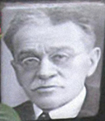
Владимир Александрович Гандер родился 12 марта 1864 года в г. Киеве. Образование он получил специальное педагогическое. В 1886 – 1897 гг преподавал в Сосницком уездном педучилище Черниговской губернии. В 1898 г. изучал систему воспитания и обучения слепых в России и заграницей. Затем изучал он еще и постановку воспитания слепых в Венском, Дрезденском и Берлинском институтах для слепых. В 1910 г. назначается инспектором Харьковского училища для слепых. С 1898 по 1913 гг. В.А. Гандер активно участвовал в съездах учителей слепых России и в международных конгрессах учителей слепых за границей.
В 20-е годы Гандер организует кафедру тифлопедагогики и заведует ею. Работает профессором в Московском и Ленинградском педагогических институтах. Заведует в Учпедгизе редакцией литературы для школ слепых, умственно отсталых и глухих. Благодаря деятельности Владимира Александровича удалось собрать значительные суммы на постройку новых зданий. Он организует перепись слепых в Харьковской губернии. В 30-е г. В.А. Гандер ведёт активную редакторскую и издательскую деятельность, проводит большую работу по созданию учебников литературы для слепых по Брайлю, методической литературы для учителей средней школы для слепых, он также отредактировал работы ведущих западных тифлопедагогов и тифлопсихологов. Вышеперечисленное позволяет назвать В. А. Гандера одним из основоположников отечественной тифлопедагогики. Умер Владимир Александрович Гандер в Москве 10 января 1939 г., похоронен на Новодевичьем кладбище.

20 МАРТА

110 лет со дня рождения Фёдора Тимофеевича Ефремова
(1914–2002), участника Великой Отечественной войны, тифлопедагога, изобретателя.

Федор Тимофеевич Ефремов родился 20 марта 1914 г. в селе Архангельские Борки, Липецкой области. В 1930 г. он окончил Липецкое городское промышленное училище, получив специальность слесаря по врубовым машинам. После года работы на шахте им. Свердлова Федор Тимофеевич поступил в Липецкий индустриально-педагогический техникум, готовивший преподавателей для школ фабрично-заводского обучения. С 1935 по 1939 г. он преподавал физику и математику в средней школе села и одновременно заочно на физико-математическом факультете Воронежского университета.
В 1939 г. Ф.Т. Ефремов был призван в ряды Красной Армии, участвовал в советско-финской и Великой Отечественной войне. После тяжелого ранения в бою под Ленинградом 30 января 1942 г. Федор Тимофеевич потерял зрение. Длительное время он находился на излечении в госпиталях и домах инвалидов. Изучив систему Брайля, в 1948-1951 гг. Ф.Т. Ефремов стал преподавать инвалидам Великой Отечественной войны. До 1970 г. он работал в школе для слепых детей города Усмани в качестве преподавателя физики и математики, в это время Ф.Т. Ефремов создал ряд тифлоприборов для незрячих.


25 МАРТА

135 лет со дня рождения Ивана Афанасьевича Соколянского (1889–1960), российского
дефектолога, сурдопедагога, основоположника отечественной педагогики слепоглухонемых.

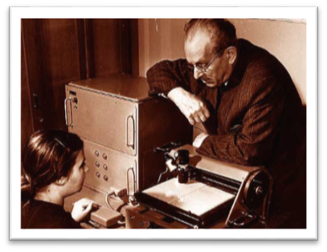
Родился Иван Афанасьевич Соколянский 25 марта 1889 года в станице Динской Краснодарского края. В раннем детстве Иван Соколянский познакомился с глухими и слепыми людьми. Он сам был глух на правое ухо. В 1908-1913 года учился в Психоневрологический институте. Работа с слепоглухими детьми способствовала выработке собственных взглядов на воспитание и обучение детей. В 1910 году Иван Афанасьевич был приглашён преподавать в Александровское училище-хутор для глухонемых. В 1919 году он организовал в Умани школу для глухих детей. В 1923 г. И. Соколянский организовал в Харькове первую в мире клинику для слепоглухонемых детей. Клиника слепоглухих в Харькове существовала до 1938 года, всего 15 лет.
В 1933 г. И.А. Соколянский перешел на работу в Украинский институт экспериментальной медицины (УИЭМ), туда же было переведено и учреждение для слепоглухих детей. В этом институте он заведовал отделом экспериментальной психофизиологии, и клиникой для слепоглухонемых. Одновременно он был профессором Харьковского медицинского института по кафедре дефективного детства.
Продолжая работать сотрудником Украинского института экспериментальной медицины, И.А. Соколянский трудился над созданием читальной машины для слепых и слепоглухих. Благодаря его упорству и работе Украинский институт экспериментальной медицины получил авторское свидетельство на изобретение «Машина для чтения слепыми и слепоглухими текста». С помощью этой машины, основанной на применении фотоэлемента и перевода электрических колебаний в тактильные сигналы, незрячие получали возможность распознавать обычный шрифт.
В 1938 году созданная И.А. Соколянским клиника слепоглухонемых была закрыта, помещение клиники отобрано, а дети должны были переводиться в инвалидные дома. Четверых детей из клиники И.А. Соколянского удалось в 1940 году перевести в ленинградскую группу слепоглухонемых, трое из них впоследствии погибли во время блокады, в живых остались только двое Ольга Скороходова и Мария Сокол.
В 1941 г. Соколянский назначается заведующим отделом сурдопедагогики Научно-практического института специальных школ. Но начинается война и он вместе со школой глухих эвакуируется в Пензенскую область.
В послевоенное время И.А. Соколянский продолжил обучение и воспитание Слепоглухонемых детей и работать над созданием специальных технических средств, среди которых телетактор – прибор, с помощью которого можно было общаться со слепоглухонемыми.
И.А. Соколянский жил в трудное время, в его биографии отразились великие и драматические события страны победившей революции, сложный путь молодой советской науки. Именно И.А. Соколянским были впервые созданы методические обучения слепоглухонемых.

31 МАРТА
95 лет со дня рождения Михаила Михайловича Краснова (1929–2006), советского офтальмолога, основоположника лазерных методов лечения глаукомы, доктора медицинских наук, профессора, академик АМН СССР и РАМН.

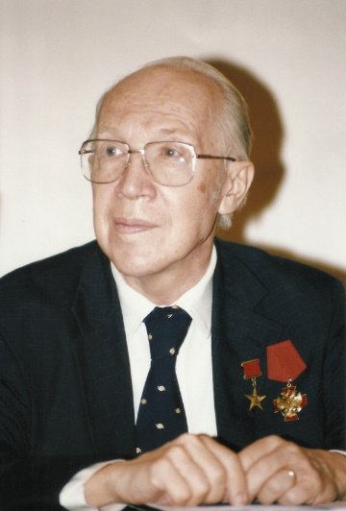
Родился Михаил Михайлович Краснов 31 марта 1929г в г. Шуя Ивановской области, в семье известного врача-офтальмолога М.Л. Краснова. В 1953 г. окончил он с отличием лечебный факультет 2-го Московского медицинского института им. Н.И. Пирогова, поступил в аспирантуру Московского НИИ глазных болезней им. Гельмгольца. В 1956г он защитил кандидатскую диссертацию на тему «Компрессионно-тонометрические исследования в клинике и эксперименте», в 1964 г. – докторскую диссертацию на тему «Электронно-тонографические исследования в офтальмологии». В тот же год Михаил Михайлович был избран заведующим кафедрой глазных болезней 2-го Московского медицинского института им. Н.И. Пирогова, там он проработал до 1973 г. М.М. Краснов стал инициатором создания Всесоюзного научно-исследовательского института глазных болезней Минздрава СССР, директором которого он и был назначен. Одновременно его иназначают заведующим кафедрой глазных болезней 1-го Московского медицинского института им. И.М. Сеченова.
С именем Краснова связана целая эпоха становления и развития новых методов диагностики и лечения глазных заболеваний. М.М Краснов – основоположник отечественной микрохирургии в офтальмологии, принципиально нового направления, позволившего проводить хирургические вмешательства на глазу на современном уровне. Им разработаны новые методы без ножевого лечения глаукомы, заболеваний роговицы и хрусталика с помощью предложенных им оригинальных лазерных установок. Он провёл уникальную, единственную в мире операцию по реконструкции одного зрячего глаза у двух слепых с ожогом глаз. Впервые в мировой практике предложена оригинальная методика лечения тяжёлых бельм роговицы – метод «вживления» оптической линзы в глаз на основе собственной ткани больного. Краснов является автором более 400 научных публикаций, включая монографию «Микрохирургия глауком», дважды издававшуюся в СССР, также изданную в Германии (1977) и США (1979), а также автором свыше 40 патентов на изобретения, полученных в 13 странах. Краснов являлся членом Международной офтальмологической академии и ряда международных офтальмологических обществ.
Михаил Михайлович Краснов жил и умер в Москве, 24 июня 2006 года.


31 марта
45 лет со дня рождения Александру Анатольевичу Романову (1978г), художнику, писателю.

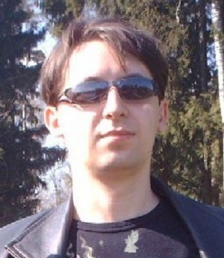
Александр Анатольевич Романов родился 31 марта 1979 года в Хмельницкой области Украины, в семье военного врача. С детских лет он увлекался рисованием и лепкой из пластилина, работал с деревом, мечтал стать художником или архитектором. Но жизнь ему подготовила тяжелые испытания. В 16 лет Александр потерял зрение. Первый глаз его перестал видеть из-за детской шалости - друг попал в него снежком. Через год Александр получает еще и удар распахнутой дверью в лицо. В результате происходит отслойка сетчатки на втором глазе. После нескольких операций, все равно наступает полная потеря зрения. Казалось, что детской мечте стать художником осуществиться не суждено. Но в 18 лет Александр отправляется в Волоколамский центр реабилитации незрячих, где проходит пятимесячную подготовку на отделении резьбы по дереву. Начать свою творческую деятельность мастеру пришлось с «простого». Сначала была ложка, потом лоток. Одно произведение приходилось ему вырезать от двух дней до месяца. В итоге — уже через год у Александра состоялась первая персональная выставка в Обществе инвалидов в городе Клин и многочисленные творческие фестивали.
В 2002 и 2004 годах А. Романов дважды становился номинантом в номинации «декоративно-прикладное искусство» на Международном конкурсе «Филантроп», в 2006 г ему присудили звание Лауреата 1 степени международного конкурса премии «Филантроп» в номинации «декоративно-прикладное искусство». С 2004 года он член и учредитель общественной организации социально-творческой реабилитации инвалидов «Арт-Гомер».
С 12 летнего возраста А. Романов увлекался еще фантастической литературой. Его любимыми авторами были А. Бушков, В. Головачев и др. Свое первое фантастическое произведение он написал в 16 лет и назвал его «Рацидор». В 2011 году в издательстве «Луч» вышел в свет первый сборник начинающего автора «Фантасмагория, или сказки третьего тысячелетия». Стихи Александра опубликованы в поэтическом сборнике инвалидов Подмосковья «Доброе слово». В реабилитационном центре «Импульс» он обучает художественной резьбе по дереву людей с ограниченными возможностями. С 2007 года Александр является членом клуба резчиков по дереву на сайте интернет-журнала «Резьбадерево» и ведет свой персональный творческий сайт «Tvorets-RAA».


2 АПРЕЛЯ

200 лет со дня рождения Томаса Роудса Армитеджа
(1824–1890), доктора медицины, впервые внедрившего систему Брайля в Англии.

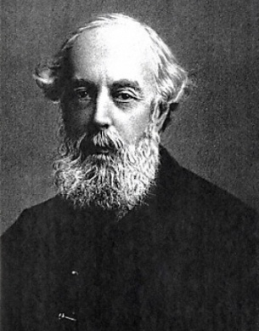
Томас Армитедж родился 2 апреля 1824 г в Тилгейте, графство Сассекс. Учился в Сорбонне и Королевском колледже Лондона. Когда Томас стал врачом, он стал практиковать в диспансере Мэрилебон, во время Крымской войны и в качестве частного консультанта в Лондоне. Томас Раундс был вынужден отказаться от своей медицинской карьеры из-за ухудшения зрения, в конечном итоге став слепым. Армитедж решил помочь сделать литературу доступной для слепых людей с помощью рельефного шрифта. Тогда он основал "Британское и зарубежное общество по улучшению тисненой литературы для слепых", позже "Британскую и зарубежную ассоциацию слепых по содействию образованию и трудоустройству слепых" и (после его смерти) "Национальный институт слепых". Эта группа решила внедрить систему Луи Брайля, и Армитидж неустанно работал над внедрением шрифта Брайля. В мае 1870 г. Общество единогласно решило принять рельефно-точечную систему Брайля. Из прежних шрифтов сохранился лишь шрифт Муна для ослепших во взрослом возрасте и людей с огрубевшими пальцами. В 1870 г. вышли первые издания по системе Брайля, они печатались в большинстве случаев в доме доктора Армитеджа. Стремясь усовершенствовать применение брайлевского шрифта, Т.Р. Армитедж настаивал на применении краткописи. Им была разработана система английской краткописи, которая учитывала особенности английского языка и соответствовала правилам правописания.
Умер Томас Армитедж 23 октября 1890 года в Терлсе, графство Типперэри, Ирландия, в результате несчастного случая при верховой езде.

7 АПРЕЛЯ

130 лет со дня рождения Митио Мияги (1894-1956), слепого японского музыканта-исполнителя и композитора-модерниста, придумавшего множество разновидностей традиционного щипкового инструмента кото.

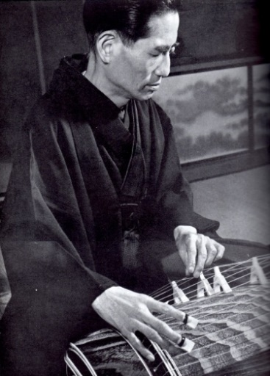
Митио Мияги (1894-1956) известен также как Мияги Кэнгё)), родился 7 апреля 1894 года в центральном квартале Санномия города Кобе. С рождения он страдал глазной болезнью, из-за этого родители отправили его на воспитание к бабушке в 4-летнем возрасте. В 7 лет Митио ослеп. После потери зрения его отправили в школу кото Икутарю, где он обучался у Накадзимы Кэнгё II и Накадзимы Кэнгё III. В возрасте 11 лет Митио стал полноправным мастером школы, ему было позволено преподавать и даровано право взять один иероглиф из фамилии «Накадзима» к себе в фамилию, он стал зваться Митио Накасуга. В 1907 года 13-летний Митио отправился в корейский Дзинсэн (Инчхон) преподавать кото и флейту сякухати, там он пробыл 10 лет. Первое своё знаменитое произведение «Мидзу но хэнтаи» написал в 15 лет (1909). В 1913 году в возрасте 20 лет Митио Накасуга женился на музыканте Накако Ките, происходившей из знатного в прошлом рода Мияги; желая возрождения династии, молодожёны взяли фамилию Мияги в 1915 году. С 1930 года Митио преподавал в Токийской высшей школе музыки (ныне музыкальный факультет Университета искусств). С 1931 года он преподавал в Токийской школе для слепых, а 18 августа 1948 года Митио Мияги приняли в пожизненные члены Японской академии искусств. Спустя 2 года появилась «Ассоциация Мияги».
Митио Мияги называют «отцом современной японской музыки»: он создал несколько новых инструментов, включая «басовое кото» с 17 струнами, он изучал европейскую теорию музыки и ввёл в музыку для кото такие европейские исполнительские техники как тремоло, стаккато, глиссандо, арпеджио и другие

11 АПРЕЛЯ

245 лет со дня рождения Ивана Козлова (1779–1840), поэта, переводчика.
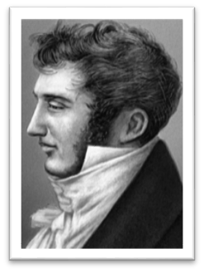
Иван Иванович Козлов родился 11 апреля 1779 года, в Москве. Происходил он из знатного дворянского рода Козловых. Родители смогли ему дать разностороннее образование. В пять лет Ивана зачислили влейб-гвардейский Измайловский полк, в шестнадцать лет он был произведен в прапорщики, а в восемнадцать – в подпоручики. И все это – без прохождения службы. В девятнадцать лет И.И. Козлов ушел в отставку и поступил на гражданскую службу. В связи с событиями 1812 года, Иван Козлов поступил на службу в комитет по образованию московского ополчения. 7 октября 1814 года он получил чин коллежского советника. Здоровье его резко стало ухудшаться, начался паралич ног. Сначала он еще пытался ходить, опираясь на трость, но в 1818 году, после удара, болезнь приковала его к постели - он лишился обеих ног. Однако вслед за этой бедой пришла другая. В 1819 году стало ухудшаться зрение, и в 1821 году он полностью ослеп. За время болезни И.И. Козлов выучил немецкий и английские языки (французский и итальянский он знал с детства), начал заниматься переводами. Он цитировал наизусть Байрона, Данте, Шекспира, Вальтера Скота. Память у него была исключительной. В 1821 году Иван Иванович Козлов начал регулярно печататься в петербургских журналах. В 1824 году вышел из печати его тогда знаменитый «Чернец», затем – множество его стихов, включая всем известный перевод стихотворения. Мура «Вечерний звон». К моменту написания стихотворения «Моя молитва», Козлов был уже двенадцать лет незрячим и парализованным. Иван Иванович печатался вплоть до последних дней своей жизни, последние издание его стихов увидело свет в 1892 году. Жизнь его была разделена между религией и поэзией.
Скончался Иван Иванович Козлов 30 января 1840 года


17 АПРЕЛЯ

105лет со дня рождения Чавела Варгас (1919-2012), мексиканской певице.

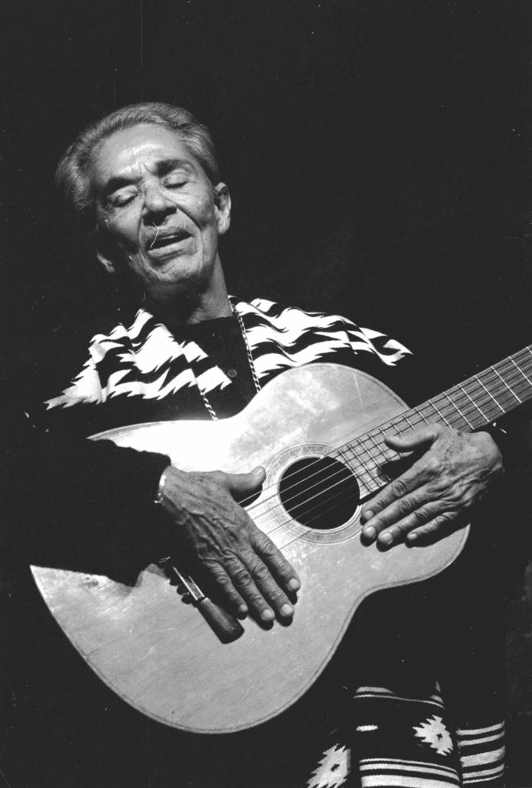
Родилась Чавела Варгас Чавела Варгас (урождённая Исабель Варгас Лисано) 17 апреля 1919 года в Коста-Рике.В детстве переболела полиомиелитом и практически ослепла. В возрасте 17 лет она уехала в Мексику. На протяжении многих лет выступала в барах, кабаре и в самых престижных клубах Мексики. В возрасте 35 лет Варгас стала профессиональной певицей, лидером целого музыкального направления. Прославилась она на весь мир, в 1940—1950 годах. В 1961 году Вегас записала свой первый альбом (с тех пор было выпущено более 80 различных дисков). За свой традиционный сценический образ Чавела Варгас получила прозвище женщина в красном пончо.
О ее жизни и судьбе снято несколько документальных фильмов. Имя Чавелы Варгас часто связывают с развитием в испаноязычном мире движения за права женщин.
Умерла Чавела Варгас 5 августа 2012 года в мексиканском городе Куэрнавака в возрасте 93 лет.

5 МАЯ

185 лет со дня рождения Луиса Эмиль Жаваля (1839-1907), французского офтальмолога.

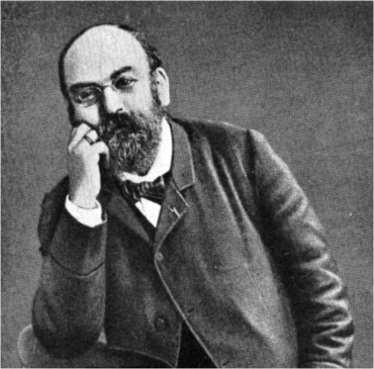
Луи Эмиль Жаваль родился 5 мая 1839г в Париже. Учился он в горном институте, но потом стал изучать офтальмологию, надеясь помочь свой младшей сестре, страдавшей сильным косоглазием (и это ему удалось). Эмиль Луи Жаваль проводя эксперименты, выяснил, что глаза во время чтения не скользят плавно по тексту, а делают короткие остановки – фиксации. Во время фиксаций идет восприятие текста. Жаваль установил, что человек может за одну фиксацию воспринимать несколько слов. Это открытие помогло понять, как мы читаем и как можем читать. Впоследствии выводы этих исследований стали использоваться для увеличения скорости чтения. Жаваль изобрёл метод для диагноза астигматизма и вскоре приобрёл имя одного из лучших офтальмологов Франции.
Луи Эмиль Живаль автор множества медицинских книг, в том числе о гигиене, которые переведены на четыре языка. В 1885 году он был избран в члены Медицинской академии. К концу жизни Жаваль стал слепнуть из-за глаукомы и в то время он пишет книгу «Среди слепых», с практическими советами слепым и их близких. По предложению Жаваля был сконструирован прибор, облегчающий слепым письмо (перемещая лист бумаги, когда перо доходит до конца строки), офтальмометр и велосипедтандем, который, при управлении зрячим, позволял слепому тренировать ножную мускулатуру. На протяжении многих лет он вёл постоянную рубрику в газете «Тан» («Le Temps»). Живаль пропагандировал язык эсперанто, интересовался графологией и почерковедением. Ослеп Луи Эмиль Живаль в конце жизни от глаукомы (1903).

10 МАЯ


50 лет со дня рождения Генри Ваньойке (1974г), кенийского
бегуна на длинные дистанции.


Ваньойке - один из самых быстрых бегунов в мире. Родился Генри Виньойке 10 мая 1974году. Еще ребенком его готовили к вступлению в элитный корпус спортсменов в стране. Ваньойке почти полностью ослеп после перенесенного 1 мая 1995 года инсульта.
После завоевания своей первой золотой медали в Сиднее, Австралия в 2000 году на Паралимпийских играх, Г. Виньойке купил вязальные машины на призовые деньги и благотворительные пожертвования таких международных личностей, как Арнольд Шварценеггер. Теперь он нанимает других слепых кенийцев и учит их вязать пуловеры. Бегун вслепую связан с гидом тросом на запястье, который гид использует, чтобы незаметно указывать, не сбиваясь с шага, когда поворачивать, ускоряться или объезжать препятствие, будь то на трассе или по бездорожью, как в марафоне. Как только Генри привык работать с гидами, он быстро зарекомендовал себя как незрячий бегун мирового класса, заработав место в национальной сборной Кении на дистанции 5000 метров на Паралимпийских играх в Сиднее в 2000 году. Поскольку он бежал так быстро, возникла еще одна проблема: его проводники не могли угнаться за ним. Тем не менее, он не только завоевал золотую медаль, но и установил паралимпийский рекорд. Сейчас Ваньойке бегает со своим гидом по легкой атлетике и другом детства Джозефом Кибуньей.

15 МАЯ

265 лет со дня рождения Марии Терезии Парадиз (1759–1824), австрийской пианистки, певицы и композитора

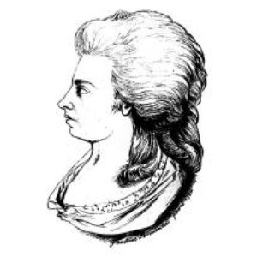
Мария Терезия фон Парадиз родилась 15 мая 1759 г. в Вене в семье советника министра. В возрасте двух лет и восьми месяцев она потеряла зрение. Еще с детства у Марии Терези проявился большой интерес к музыке. Родители приглашали к ней учителей пения и игры на фортепиано. В семь лет Парадиз исполнила партию сопрано «Stabat Mater». Обучение Мария Терези проходила в Вене у лучших мастеров – Карла Фриберта и Винченцо Ригини. Парадиз обладала превосходной памятью, она помнила наизусть более 60 концертов. В её репертуаре были: концерт для органа, написанный Антонио Сальери, 18-й концерт для фортепиано с оркестром Вольфганга Амадея Моцарта, 4-й концерт для фортепиано с оркестром Йозефа Гайдна. В 1780 г. Мария Терезия тправилась в турне по Европе. Она выступала в главных городах Германии, и её талант был высоко оценен, с успехом гастролировала в Париже и Лондоне, затем продолжила турне по Европе. В 1785 г. в Париже состоялась её встреча с Валентином Гаюи. Мария Терезия ценила Гаюи за его стремление облегчить жизнь слепых и желание дать им образование.Во время турне по Европе Парадиз начала сочинять сольную музыку для фортепиано, а также вокальные партии. В период с 1789 по 1797 г. написала пять опер и три кантаты. Сочиняя музыку, она использовала приспособление, изобретенное Ридингером. Благодаря этому прибору нотный стан обозначался приподнятыми линиями, а ноты и слова накалывались булавками. С 1797 г. Мария Терезия начала преподавательскую деятельность, затем в 1808 г. основала собственную музыкальную школу в Вене, где обучала молодых девушек пению, игре на фортепиано и теории музыки. Чтобы показать венскому обществу успехи своих учениц, она устраивала воскресные концерты. Преподавательской деятельностью она занималась до конца своих дней.
Мария Терезия Парадиз умерла 1 февраля 1824 г.

22 МАЯ

155 лет со дня рождения Жозефины Полины Буле (1869–1925), французской органистки, композитора, профессора.

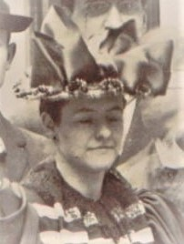
Жозефина Полин Буле родилась 22 мая 1869г в Париже. Ослепла она в возрасте трех лет. Обучение Жозефина получила у Слепых сестер Святого Павла, затем в Национальном учреждении для слепых и в Парижской консерватории. В 1888 году Буле стала первой женщиной, получившей первую премию в консерватории по классу органа. После её назначают профессором в Национальное учреждение для слепых, там она получила вторую и третью премию. В течение тридцати семи лет Жозефина Буле преподавала фортепиано, орган, композицию и гармонию молодым слепым студентам в институте. Она была награждена Золотыми пальмовыми ветвями академии в 1899 году за свою работу. Умерла Ж.П. Буле в Париже в возрасте 56 лет.

1 ИЮНЯ


60 лет со дня рождения Трише Зорн (1964), американской пловчихе.
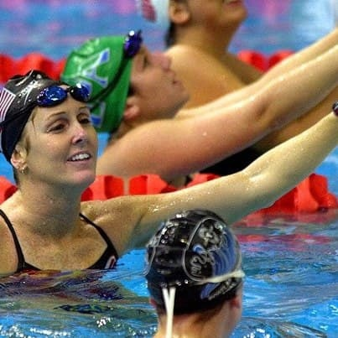
Триша Зорн родилась 1 июня 1964 года в Ориндже, Калифорния. Она участвовала в паралимпийских соревнованиях по плаванию. Триша является самой успешной спортсменкой в истории Паралимпийских игр, завоевав 55 медалей, и была введена в Зал славы Паралимпийских игр в 2012 году.

5 ИЮНЯ

255 лет со дня рождения Марианны Антонии Кирхгесснер (1769-1808), немецкая исполнительница, играющая на стеклянной губной гармошке.

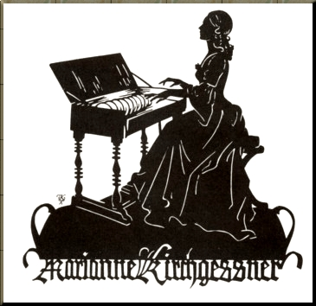
Марианна Антония Кирхгесснер родилась 5 июня 1769 г в г. Брухзале, Германия. Ослепла она в четыре года, из-за болезни глаз, вызванной оспой. Марианна с детства увлекалась музыкой. Артистические и художественные качества привлекли к ней внимание великих композиторов как Муцио Клементи, Иоганн Готлиб Науманн, Иоганн Фридрих Фаш, Иоганн Фридрих Райхардт и Франц Антон Хоффмайстер. Вольфганг Амадей Моцарт сочинил для нее две небольшие пьесы, адажио и рондо, для стеклянной гармоники, флейты, гобоя, скрипки и виолончели. Марианна продолжала гастролировать и давать концерты. Концертный тур холодной зимой 1808 года был первым и последним визитом Марианны в Швейцарию. Она по дороге простудилась, а затем умерла от лихорадки, вызванной воспалением легких, рано утром 9 декабря 1808 года.

6 ИЮНЯ

160 лет со дня рождения Ивана Устиновича Здановича (1864–1915), врача, общественного деятеля, основателя Минского училища слепых.

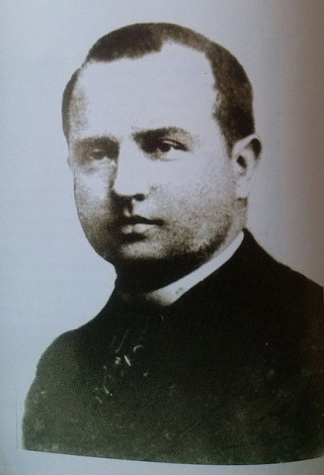
«Доктор Доброта» — так называли современники известного минского врача, подвижника, выдающегося общественного деятеля Ивана Устиновича Здановича.
Иван Устинович Зданович родился в Минске 6 июня 1864 г. Окончил Минскую классическую гимназию и медицинский факультет Киевского Императорского университета Святого Владимира. В 26 лет он становится простым сельским врачом. Работа в системе благотворительности неожиданно увлекла молодого врача. Иван Зданович открывает маленький роддом, всего на десять коек. Оборудует его необходимыми медицинскими инструментами, лекарствами, словом, всем необходимым. А потом передает городскому самоуправлению. Это, по сути, был первый минский родильный приют. А еще он открыл первые в Минске массажные курсы. Знакомство с Константином Карловичем Гротом помогает осуществить дальнюю мечту создать училище для слепых детей. И. Зданович получил беспроцентную ссуду и приобрел участок земли для строительства здания. Так в 1897 году было открыто учебное заведение для слепых. Оно стало гордостью Минска, другого такого не было во всем Северо-Западном крае.
Имя Ивана Устиновича Здановича навсегда останется в истории, как основателя Минского училища слепых, и то что в 1909 году он добился у властей двухминутной остановки поезда Минск - Вильно - Санкт-Петербург на построенной на его деньги платформе. Новая остановка так и называлась: "Платформа Здановича". Умер Иван Устинович в 1915 году, в Минске.

26 ИЮНЯ

130 лет со дня рождения Паоло Бентиволио (1894-1965), итальянского тифлопедагога и общественного деятеля, председателя Итальянского союза слепых.

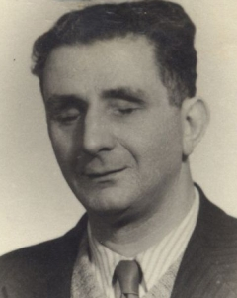
Пораженный слепотой Паоло Бентиволио был с детства. В 1920 году он был одним из организаторов Итальянского союза слепых, которым впоследствии руководил с 1945 года до своей смерти. В 1921году Паоло, как лидер Итальянской социалистической партии, участвовал в Ливорнском конгрессе. Позже он служил в Единой социалистической партии. Во время фашизма Паоло подвергался различным притеснениям, вплоть до уничтожения в 1926 году его драгоценной библиотеки книг, напечатанных шрифтом Брайля. В тридцатых годах П. Бентиволио переехал в Болонью, где был вынужден вступить в Национальную фашистскую партию, чтобы получить руководство Институтом для слепых имени Франческо Кавацца. Это сделало его тайным местом встреч антифашистов в городе. Вместе со своей женой Терезой Анцоллой он был награжден Серебряной медалью за гражданскую доблесть и за спасение в январе 1945 года слепых женщин, застрявших в коттедже на линии фронта к югу от Кастель-Болоньезе. Паоло Бентивольо. Умер Паоло Бентиволио в Риме, 28 декабря 1965 года.

16 ИЮНЯ
70 лет со дня рождения Ричарда Эдварда Тернера (1954 г), американского мастера карточных фокусов.

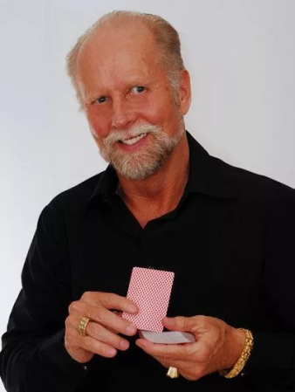
Ричард Эдвард Тернер родился 16 июня 1954 года в Сан-Диего, Калифорния, в большой семье. В возрасте 9 лет Ричард заболел скарлатиной, осложнением было внезапное ухудшение зрения. К 1967 году зрение стало вдвое хуже, но Тернер целый год не осознавал этого — ему казалось, что глаза видят людей и предметы. Намного позже Ричард осознал, что это сенсорное зрение. На самом деле у подростка развилось повышенное осязание, а мозг создавал иллюзию видимости. Тернер обучался в специальной школе для слабовидящих в Санти, но не признавал себя больным. Отказался изучать шрифт Брайля и старался жить обычной жизнью. Младший брат его, Дэвид 9 месяцев изучал карате, и Ричард присоединился к нему. В 1971 году ребята занимались под руководством Джона Мерфи. Кончилось тем, что Тернер получил черный пояс. В 1972 году он стал актером христианского театра в Сан-Диего, управляемого Стивом Терреллом, и полгода выступал на сцене. Террелл научил Ричарда смотреть людям в глаза и имитировать язык тела обычного человека, чтобы другие не догадывались о его слепоте. Также Ричард Тернер стал подопечным каскадера Бобби Йеркса, который, например, работал в «Ангелах и демонах».


23 ИЮНЯ

185 лет со дня рождения Емилиана Адамюка (1839–1906), доктора медицинских наук, профессора, одного из
основоположников отечественной офтальмологии, основателя Казанской школы офтальмологов.

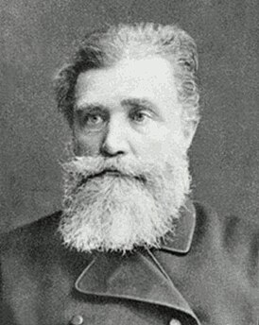
Адамюк Эмилиан Валентиевич родился 23 июня 1839 года, в Гродненской губернии, в семье крестьянина. В 1863 году он окончил медицинский факультет Казанского университета. В 1864 году стал ординатором госпитальной клиники при Казанском университете, где усовершенствовался по хирургии и офтальмологии. Научной работой в области офтальмологии Эмилиан Валентиевич начал заниматься под руководством А. Н. Бекетова. В 1867 г. он защитил докторскую диссертацию. В 1868 году становится приват-доцент; в 1871 году выбран экстраординарным, а в 1872 году — ординарным профессором. Э.В. Адамюк организовал в Казани глазную клинику, которую возглавлял до 1901 году. Много врачей-окулистов училось и совершенствовалось в ней. Эта клиника принимала большое число больных с Поволжья, Урала и из Сибири. Труды Е.В. Адамюка (им опубликовано 98 работ) посвящены различным разделам офтальмологии. Им доказана зависимость внутриглазного давления от состояния кровообращения. Повышенно внутриглазного давления при глаукоме Е.В. Адамюк объяснял задержкой кровообращения внутри глаза, главным образом в отводящих его путях — вортикозных венах. Е.В. Адамюк создал школу окулистов; в числе его учеников были профессора: А.Г. Агабабов, К.X. Орлов, В.В. Чирковский и др.

24 ИЮНЯ

100 лет со дня рождения Гавриила Шутенко (1924–2002),
участника Великой Отечественной войны, члена Союза писателей СССР, поэта.
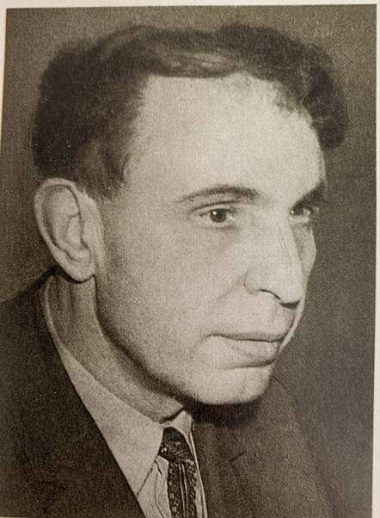
Гавриил Корнеевич Шутенко родился 24 июня 1924 года в селе Арзгир Ставропольского края, в крестьянской семье. В 1940 году окончил школу фабрично-заводского обучения при швейной фабрике имени В. Володарского в Баку, там же и работал. В начале 1942 г был призван в Красную Армию. Воевал разведчиком. В 1943 году после тяжелого ранения на Северном Донце, потерял зрение и был комиссован. Долгое время Гавриил Корнеевич работал в учреждениях Общества слепых. Жил в г. Новогрудке Гродненской области. Гавриил Шутенко принадлежал к поколению, о котором справедливо сказано, что оно со школьной скамьи шагнуло в огонь войны, и почти все осталось на той войне. Он не покорился жестокой судьбе, нашел в себе силу и волю, которые привели его в литературу. В 1964 году Гавриил Шутенко окончил Высшие литературные курсы в Москве, стал членом Союза писателей СССР. Печатался в районной и областных газетах, потом в периодических изданиях в Минске. Был награжден орденом Отечественной войны I степени и медалью «За боевые заслуги», «За победу над Германией. Умер Гавриил Корнеевич в 2002 году.

5 ИЮЛЯ

165 лет со дня рождения Оттокар Карловича фон Адеркаса (1859-1894), секретаря Попечительства Императрицы Марии Александровны.
В 1886-1888 – директор и издатель журнала «Русский слепец».

Отто Карлович Адеркас родился 5 июля 1859 года, в имении Пейде на острове Эзель. Происходил он из рода Адеркас. Окончив гимназию поступил на юридический факультет Дерптского университета, затем переходит на юридический факультет Императорского Санкт-Петербургского университета. который окончил его в 1881 году со степенью кандидата права. В 1881 году он был принят на службу секретарём в канцелярию по учреждениям императрицы Марии Федоровны. В 1883 году начинается формироваться концепция о создании в России учреждений для слепых. Отто Карлович использовал свой отпуск и средства, чтобы осмотреть 16 аналогичных учреждений в Австрии и Швейцарии. Составленный им отчёт стал основой для создания специализированных учреждений для слепых в России. В 1884- 1888 годах О. Адеркас представлял Россию в Амстердаме на Пятом и Шестом Международном конгрессе о слепых. После русско-японской войны Отто Карлович возглавлял в своём ведомстве организацию центров помощи семьям и сиротам погибших солдат и офицеров. В 1910 году он был произведён в тайные советники. После революции 1917 года Отто уехал за границу. Умер Отто Карлович Адеркас 7 марта 1921 года в Аренсбурге.

6 ИЮЛЯ

100 лет со дня рождения Юрия Александровича Кулагина (1924-1987 г), видного советского тифлопедагога.

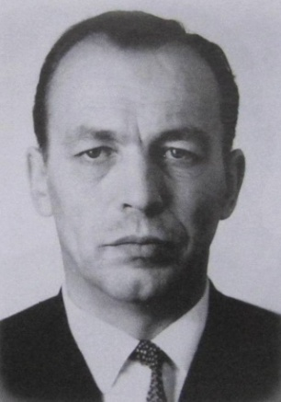
Вся жизнь и деятельность Ю.А. Кулагина – яркий пример беззаветного служения делу, высокой преданности долгу.
Юрий Александрович Кулагин родился 6 июля 1924 г. в г. Коврове. По окончании школы участвовал в Великой Отечественной войне. После демобилизации Ю.А. Кулагин поступил на психологическое отделение философского факультета Московского государственного университета им. М.В. Ломоносова, который с отличием закончил в 1952 г. Уже на студенческой скамье он проявил склонность к научной работе и был рекомендован в аспирантуру Института дефектологии. Аспирант, научный сотрудник, заведующий лабораторией, ученый секретарь, заместитель директора, директор института таков был путь Ю.А. Кулагина – крупного ученого и талантливого организатора науки. Ю.А. Кулагин изучал особенности осязательного восприятия слепых и зрительного восприятия слабовидящих. С использованием этих исследований им были разработаны специальные технические средства для слепых, нашедших широкое применение в обучении школьников с глубокими нарушениями зрения. В 1968 г. Ю.А. Кулагин защитил докторскую диссертацию, в которой глубоко и разносторонне рассматривались теоретические аспекты проблемы изучения особенностей восприятия слепых. Написанная на основе диссертации монография «Восприятие средств наглядности учащимися школ слепых» была отмечена первой премией. Юрий Александрович участвовал в работе ряда международных конгрессов, конференций, симпозиумов по проблемам дефектологии, успешно представлял советскую дефектологию за рубежом.
Ю.А. Кулагин был первым главным редактором научно-методического журнала «Дефектология», участвовал в создании таких книг, как «Дефектологический словарь» и «Основы обучения и воспитания аномальных детей». Умер Юрий Александрович Кулагин 2 июля 1987 года в Москве.

19 ИЮЛЯ

195 лет со дня рождения Джеймса Моррисона Хиди
(1829–1915), американского слепоглухонемого писателя и изобретателя
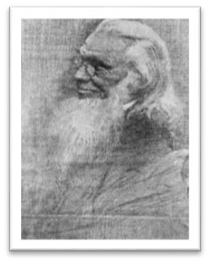
Джеймс Моррисон Хиди родился 19 июля 1829 года в Элк-Крик, Кентукки. В раннем детстве ослеп на один глаз из-за щепки от топора дровосека, а в шестнадцать лет он потерял зрение и на другом глазу, играя со школьным товарищем. Еще в детстве Джеймс испортил слух после падения с лошади, слух ухудшался до тех пор, пока к сорока годам он полностью не оглох. После потери зрения Хиди стал посещать Школу для слепых. Он научился читать рельефный шрифт и изобрел "говорящую перчатку", хлопчатобумажную перчатку с буквами алфавита, напечатанными в нескольких местах на руке, используя это тактильное написание для общения с друзьями. Джеймс Хиди в значительной степени занимался самообразованием, читал книги, и собирал одну из крупнейших частных коллекций книг рельефного типа в Соединенных Штатах. В 1854 году он начал собирать денежные пожертвования на публикацию "Потерянного рая" Мильтона изданного рельефным шрифтом. Хэди вдохновил Демпси Шеррода, слепого человека из Миссисипи, собрать средства для национальной типографии книг для слепых, которая была основана как Американская типография для слепых. В 1860 году правление типографии назначило Хиди собирать пожертвования на издание книг рельефного типа.
Литературная карьера Джеймса Хиди началась, еще когда он собирал местных школьников, чтобы послушать свои рассказы о днях пионерии. Его первая книга, детская биография Джорджа Вашингтона под названием "Мальчик-фермер и как он стал главнокомандующим", была написана Хиди в 1864 году, он печатался под псевдонимом Дядя Джувинелл. Одной из его самых значительных работ была книга стихов под названием «Двойная ночь и другие стихотворения». Хиди писал в разных жанрах, включая детские книги, романтические стихи и философскую поэзию.
За свою жизнь Хиди разработал несколько изобретений, в том числе несколько, призванных облегчить жизнь глухим и слепым людям. Его изобретения включали самооткрывающуюся заслонку, вращающееся кресло и термос для сохранения кофе в тепле. В 1860-х годах он построил гидравлическую машину для подъема воды из колодцев и цистерн. Хиди также создал рабочий прототип пресса для тиснения с паровым приводом. Еще одним из его изобретений был "диплограф", пишущая машинка, которая одним нажатием переключателя печатала одним из трех различных рельефных шрифтов, используемых слепыми: Boston line letter, New York Point или шрифт Брайля. Хэди закончил две свои последние работы в возрасте 86 лет, незадолго до своей смерти. Он умер 19 декабря 1915 года.

19 июля
80 лет со дня рождения Петра Стрижнёва (1944–2005), шахматиста, заслуженного мастера спорта, призёра чемпионатов России среди незрячих, победителя международных шахматных олимпиад.

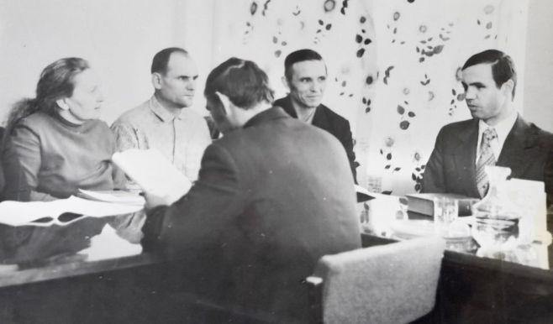
Пётр Петрович Стрижнёв родился 19 июля 1944 года в Цюрупинске. Детство провел в Красном Сулине. В возрасте 6 лет он получил тяжелую травму при взрыве снаряда. Потерял правую руку и частично утратил зрение (к 20 годам ослеп окончательно). Учился в специализированной школе для слабовидящих детей в Новочеркасске, а затем в Кисловодске. Окончил исторический факультет Кабардино-Балкарского университета.
Много лет Пётр Стрижнёв жил в Георгиевске. Работал в цехе УПП ВОС.
Заниматься шахматами он начал ещё во время учёбы в школе. Позже уже стал активно участвовать в соревнованиях. Так в 1971г. Стрижнёв стал чемпионом Ставропольского края среди незрячих.С 1973 г. он участвовал во всероссийских соревнованиях для незрячих. В 1977г. Петр Петрович становится победителем чемпионата РСФСР среди незрячих, а в 1999 г. серебряный призёр чемпионата Европы среди незрячих в Крынице.
В 1980-1985 гг в составе сборной СССР, Стрижнёв становился победителем шахматных олимпиад для незрячих. Позже ещё трижды он добивался такого успеха в составе сборной России. В составе сборной России дважды победил в Кубке мира среди незрячих. Много лет Петр Стрижнёв был председателем шахматной федерации г.Георгиевска. В 1989 г. он стал членом совета Шахматной федерации СССР, в 1990 г. — председателем Союза незрячих шахматистов СССР, а в 1992 г. — вице-президентом Международной ассоциации незрячих шахматистов. В 1999 г. был награждён почетным знаком «Отличник ВОС».
В память о Стрижнёве в Ставропольском крае проводится турнир для инвалидов по зрению «Ход конем».

21 ИЮЛЯ
125 лет со дня рождения Эрнеста Хемингуэйя (1899-1961), американского писателя, журналиста, лауреата Нобелевской премии по литературе (1954).

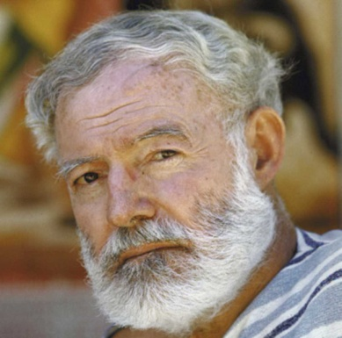
Эрнест Миллер Хемингуэй родился 21 июля 1899 года в провинциальном городке Оук-Парк. В школе Эрнест делал большие успехи в спорте и английском языке. Он увлеченно занимался боксом и легкой атлетикой, играл в футбол. Но самым любимым его предметом была литература. Он много читал и писал статьи для школьной газеты, которые неизменно пользовались большой популярностью. Уже тогда юный Хемингуэй твердо решил, что свяжет свою судьбу с литературой. До войны Эрнест Хемингуэй работал репортером в газете. Когда началась 1-я мировая война, Хемингуэй хотел служить в армии, однако из-за плохого зрения (диабетическая ретинопатия) ему долго отказывали. Но он сумел попасть на фронт в Италии, записавшись шофёром-добровольцем Красного Креста. Был ранен. Король Италии наградил его серебряной медалью «За доблесть» и «Военным крестом». После войны Хемингуэй поселился в Чикаго, где продолжал сотрудничать с газетой «Toronto Star» и параллельно занимаясь редакторской работой в журнале «Cooperative Commonwealth». Много путешествовал. Широкое признание Хемингуэй получил благодаря своим романам и многочисленным рассказам. Его стиль, краткий и насыщенный, значительно повлиял на литературу XX века. В 1953 году Эрнест Хемингуэй получил Пулитцеровскую премию за повесть «Старик и море». Это произведение повлияло также на присуждение Хемингуэю Нобелевской премии по литературе в 1954 году

21 ИЮЛЯ
75 лет со дня рождения Кента Каллерса (1949 – 2021),
американского астронома, который был руководителем проекта SETI "Феникс".


Кент Каллерс родился в июле 1949 года в Эль-Рино, Оклахома, в семье инженера-нефтяника. Его рождение было преждевременным и, чтобы спасти жизнь новорожденному, его поместили в инкубатор, наполненный чистым кислородом. Избыток кислорода повредил его сетчатку, оставив мальчика полностью слепым. Кент вырос в Темпл-Сити, Калифорния, где был студентом с высоким рейтингом. Сначала в колледже он изучал психологию в колледже Помоны, но потом сменил специальность на физику в середине обучения. Каллерс получил степень доктора философии по физике в Калифорнийском университете в Беркли в 1980 году. После окончания Беркли Кент Каллерс работал в программе НАСА. Он разработал передовые компьютерные алгоритмы для обнаружения непрерывных и импульсных сигналов, исходящих с далеких планет, похожих на Землю. Руководил разработкой аппаратного и программного обеспечения для обнаружения сигналов для HRMS. Кент Каллерс первый полностью слепой физик в Соединенных Штатах и, как полагают, первый астроном, который был, слеп от рождения (хотя некоторые астрономы ослепли в преклонном возрасте, в первую очередь Галилео Галилей). Малая планета 35056 Каллерсов названа в его честь

24 ИЮЛЯ

150 лет со дня рождения Михаила Николаевича Гернета (1874- 1953), советского учёного-правоведа, криминолога и специалиста по уголовно-исполнительному праву, доктора юридических наук, профессора, Заслуженного деятеля науки РСФСР.

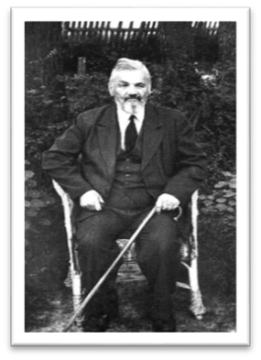
Родился Михаил Николаевич Гернет 24 июля 1874 в г. Ардатове Симбирской губернии. В 1893 г. окончил симбирскую мужскую гимназию. Высшее образование получил в Московском университете, окончив его на золотую медаль. Как успешного выпускника его оставили на кафедре уголовного права для подготовки к профессорскому званию. С 1898 г. Михаил Николаевич активно занимался научной работой. В1902 г он получил звание приват-доцента. Побывав в командировках в различных странах, Гарнет продолжает работать в народном университете им. Шанявского, в нем он читает лекции по уголовному праву в обществе народных университетов в Москве, Харькове, Нижнем Новгороде, Ростове-на-Дону, Пензе, Новочеркасске и других городах. В конце 1911 г. он избирается профессором уголовного права Петербургского психоневрологического института. В начале 20-х годов зрение М.Н. Гернета сильно ослабло. В конце 20-х годов он жаловался, что почти не различает силуэта своего собеседника, а в начале 30- х годов М.Н. Гернет окончательно ослеп. Тем не менее М.Н. Гернет не прекратил своей научной и публицистической деятельности, опубликовав несколько фундаментальных работ, тексты которых надиктовывал стенографисткам. Он владел немецким, французским и итальянским языками. В 1936 г. Академия наук СССР в числе немногих ученых присудила Михаилу Горнету учёную степень доктора государственных и правовых наук без защиты диссертации. В 1947 г. за первые два тома «Истории царской тюрьмы» ему присуждена Государственная премия СССР. Скончался Михаил Николаевич Гернет 16 января 1953 г. в Москве.
За 55 лет научной работы он опубликовал более 350 научных работ: монографий, статей, рецензий, т т. д, им подготовлены и отредактированы десятки сборников статей по различным отраслям правовой науки.

26 ИЮЛЯ

45 лет со дня рождения Дерека Паравичини (1979 г),
английского аутиста, известного как музыкальный вундеркинд (ослеп при рождении).

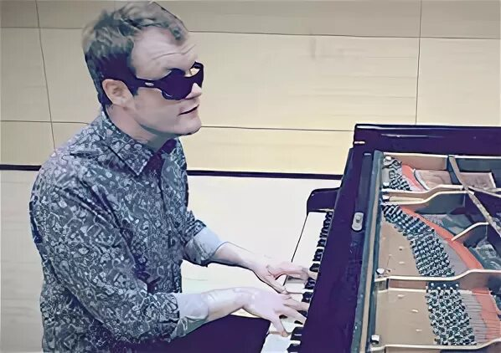
Дерек Паравичини родился 26 июля 1979 года в Королевской больнице Беркшира в Рединге. Он появился на свет недоношенным, на 25 неделе, вместе с сестрой-близнецом, которая умерла при родах. Дерек ослеп из-за передозировки кислородотерапии, проведенной ему во время пребывания в отделении интенсивной терапии новорожденных. Это также повлияло на его развивающийся мозг, в результате чего у него возникла серьезная неспособность к обучению. Также считается, что он находится в аутистическом спектре. Паравичини обладает абсолютным слухом и может сыграть любое музыкальное произведение, услышав его один раз. Он начал играть на пианино в возрасте двух лет, когда няня подарила ему старую клавиатуру. Родители устроили его в школу для слепых Linden Lodge в Лондоне. Во время своего ознакомительного визита в школу, в музыкальной комнате он оторвался от родителей, а затем направился прямо к играющему пианино. Дерек оттолкнул музыканта в сторону, чтобы занять место. Музыкант поощрял Дерека и организовал ему сначала еженедельные, а затем ежедневные уроки. В семь лет Паравичини дал свой первый концерт в развлекательном центре Tooting в Южном Лондоне. Паравичини способен распознать 20 нот в аккорде, повторить любую мелодию, которую когда-либо слышал, но не может сам одеться, умыться, не знает, где право, где лево.
Весь мир для Дерека Паравичини — музыка. Любой звук — шум, стук, скрип — он воспринимает как музыкальный. Это поразительно.

4 АВГУСТА

230 лет со дня рождения Йозефа Прокша (1794–1864), чешского композитора и пианиста.

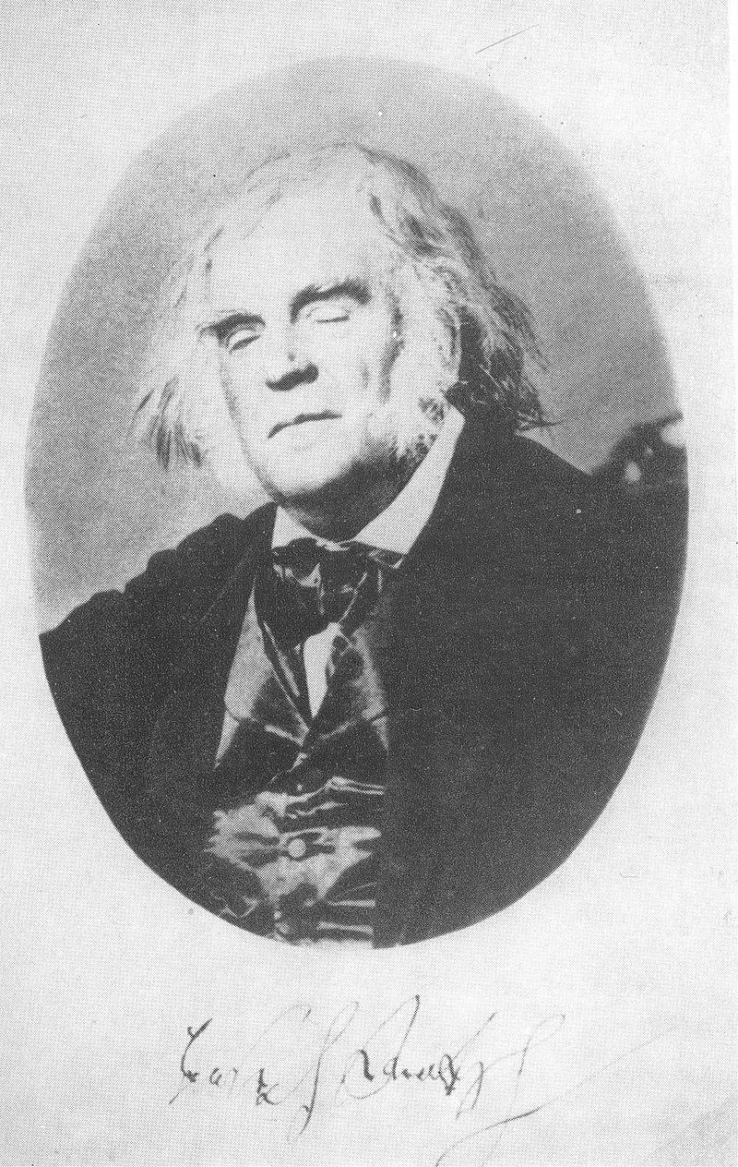
Йозеф Прокш родился 4 августа 1794 года в Райхенберге. Ослеп он в 13 лет. Музыкальное образование получил в Праге у чешского композитора Яна Кожелуха. В 1830 году Йозеф открыл музыкальную академию. Его метод обучения, когда несколько учеников одновременно играли на уроках фортепиано, оставался востребован более ста лет. Помимо педагогических произведений для фортепиано, Прокш написал концерт для трёх фортепиано, создал ряд фортепианных сонат, месс и кантат, также адаптировал многочисленные оркестровые произведения для четырех и восьми фортепиано, чтобы использовать их на своих уроках.

6 АВГУСТА

80 лет со дня рождения Глеба Седельникова (1944–2012), композитора, поэта.

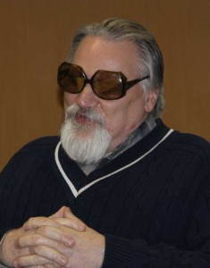
Глеб Серафимович Седельников родился 6 августа 1944 г. в Москве. В девятилетнем возрасте он потерял зрение. Несмотря на полную слепоту, Глеб решил полностью посвятить себя музыке. Он окончил теоретико-композиторское отделение Музыкального училища при Московской консерватории, теоретико - композиторский факультет Московской консерватории у Юрия Холопова и по классу композиции у Альберта Лемана. В 1979 г. окончил аспирантуру по кафедре композиции. Член Союза композиторов СССР с 1974 г. Лауреат Международных и Всесоюзных конкурсов.
Наиболее известные сочинения Глеба Седельникова — это оперы: «Бедные люди» по Достоевскому; «Медведь»; «Родина электричества» написанная по произведениям Андрея Платонова; концерт-кантата «Lux aeterna» для 7 труб, органа, ударных, голоса и для хора. Седельникову принадлежат романсы и циклы романсов на стихи: Пушкина, Блока, Хлебникова, Маяковского, Есенина. Он писал музыку к театральным спектаклям; в частности, создавал подлинный шедевр – музыку к сценической трилогии. Седельников создал музыку к радиосериалу по книге А. Меня «Сын человеческий» и к ряду других радиопостановок.
Стихотворные произведения Седельников публиковал под псевдонимом Валентин Загорянский, образованным от названий подмосковных дачных посёлков Валентиновка и Загорянская. Наиболее заметную часть поэтического творчества Загорянского представляют палиндромы, акростихи и другие разновидности так называемой «комбинаторной поэзии». Литературные произведения Седельникова публиковались в журналах «Москва», «Юность», «Новая юность», «Наука и жизнь», «Человек и природа»
В последние годы Глеб Седельников работал преимущественно в сфере электронной музыки, в основном для радио, театра и кино. В 2006 г. Он написал музыку к художественному кинофильму «Неизвестность». Музыкальное издательство «Артсервис» выпускало диски с его музыкой.
Умер Глеб Серафимович Седельников 10 апреля 2012 года.

11 АВГУСТА

115 лет со дня рождения Гастона Литеза (1909 - 1991),
французского органиста и композитора, мастера французского органа 20-го века.

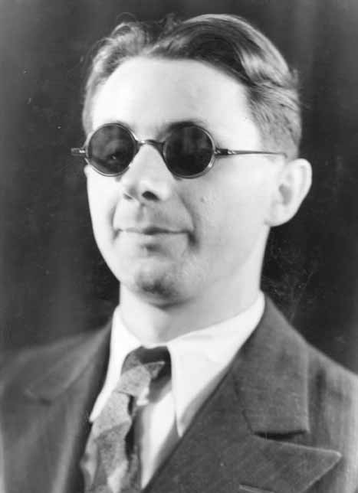
Гастон Литез родился 11 августа 1909 года в Мениль-сюр-Бельвитт. Он был слеп с младенчества. Гастон получил образование в Национальном институте слепых. Позже он учился в Парижской консерватории. В 1938 году Литез выиграл 2-ю Римскую премию, беспрецедентную в то время для человека без зрения. Гастон Литез был назначен органистом церкви Сен-Франсуа Ксавье в Париже в 1946 году, одновременно он был сотрудником Национального учреждения для слепых. Осенью 1957 года Гастон совершил свой первый тур по Америке в качестве концертирующего органиста. Он написал ряд органных пьес и несколько духовных хоровых произведений, в том числе Messe solennelle en français (1966). Он умер в 1991 году.

13 АВГУСТА
105 лет со дня рождения Джорджа Ширинга (1919–2011), британского джазового пианиста.
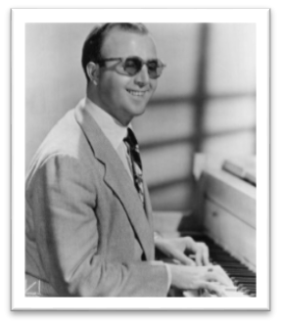
Джордж Ширинг родился 13 августа 1919 года, в многодетной семье. От рождения он был слепой. Джордж уже с трех лет играл на фортепиано, учился он в Лондонской школе для слепых детей, рано начал выступать в клубах и отелях, работал на радио и в оркестре Берта Эмброуза. В 1937г его услышал критик Леонард Фэзер и через девять лет пригласил на запись пластинки. Ширинг решил остаться в США, играл в трио Оскара Петтифорда, в квартете Бадди Ди Франко. А в 1949 году собрал свой квинтет (Мёрджи Хаймс — вибрафон, Чак Уэйн — гитара, Джон Ливи — контрабас, Дензил Бест — ударные) и записал хит — тему Харри Уоррена September In The Rain. Критики отмечали, что Ширингу удалось создать плотное, биг-бэндовое, и в то же время мягкое звучание ансамбля. Через год успех был закреплен собственной темой Lullaby Of Birdland. До 1967года квинтет Ширинга оставался одной из самых популярных джазовых групп. В дальнейшем он работал в трио или в дуэтах, записывал популярные мелодии со струнными группами и выступал на многих фестивалях. Сотрудничал с многими вокалистами. Концертную деятельность Джордж Ширинг не прекращал вплоть до 2000-х годов. Последняя пластинка Ширинга вышла в 2006 году. Музыкант дважды удостаивался премии «Грэмми», а в 2007 году был посвящён в рыцари Британской империи за выдающиеся заслуги в области музыки. Умер Джордж Ширинг в 2011 году.

13 августа
95 лет со дня рождения Евгения Клюшникова (1929–1990), журналиста, библиотекаря, историка.

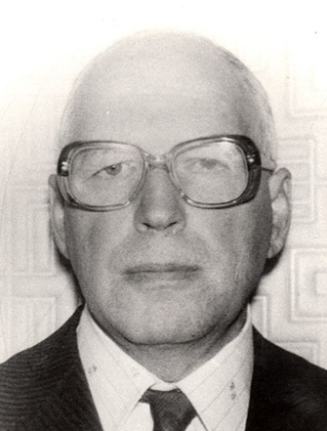
Евгений Васильевич Клюшников родился 13 августа 1929 г. в городе Ленинграде. Лишился он зрения в детстве. В связи с Великой Отечественной войной образование его растянулось с 1936 по 1950 года, учился он в Ленинградской школе-интернате для слепых детей. С 1950 по 1955 г. Клюшников был студентом, исторического факультета ЛГУ им. А.А. Жданова. С мая 1956 по сентябрь 1972 г. работал в Ленинградской городской библиотеке для слепых заведующим отделом. В 1972 г. становится научным руководителем Музея истории Ленинградской организации ВОС.
Со школьных лет Е.В. Клюшников увлекся историей общественного движения слепых, работы об этом он начал печатать в статьях. Им опубликовано в журналах и газетах более 160 статей, очерков и корреспонденций, в основном о жизни и деятельности выдающихся слепых. Кроме того, Е.В. Клюшников принимал участие в подготовке библиографических материалов по вопросам тифлологии.
Е.В. Клюшников не имел учёных степеней, но был историком и публицистом по призванию. Главным делом его жизни был Музей истории Ленинградской организации ВОС. Он по крупицам собирал уникальные экспонаты, которые свидетельствовали о больших возможностях незрячих людей. В 1984 г. возглавляемый им музей получил звание «Народный».
Умер Евгений Васильевич 3 сентября 1990 г.

14 АВГУСТА
255 лет со дня рождения Фридриха Людвига Дюлона (1769–1826), немецкого флейтиста.

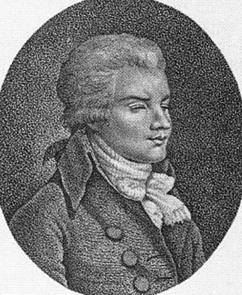
Фридрих Дюлон родился 14 августа 1769 году в Ораниенбурге. Ослеп на первой неделе жизни из-за ошибки врача. Первые уроки игры на флейте Дюлон получил у своего отца-флейтиста, позже учился у также слепого флейтиста Иосифа Винтера. В возрасте 9 лет Фридрих Дюлон написал первые сочинения, а с 13 лет гастролировал со своим отцом по городам Германии. Его блестящая память позволяла ему на слух выучить произведение всего за несколько часов. В возрасте 40 лет в его репертуаре было более 300 концертов. Дюлон был знаком со многими музыкантами своего времени. Иоганн Кирнбергер и К.Ф.Э. Бах поддерживали его композиторские начинания. Игра Дюлона вдохновила К.Ф.Э. Баха на сочинение «Гамбургской» сонаты соль мажор. Поэт Шубарт посвятил ему стихотворение. После многочисленных гастрольных поездок по Швейцарии, Голландии и Англии, Дюлон переехал в 1792 году в Петербург. В России он служил в качестве придворного музыканта при дворе Екатерины II. В 1798 году Дюлон вернулся в Германию, с пенсией, назначенной императором России Павлом I. С 1800 года он проживал в Мариенбурге, там написал свою автобиографию с помощью алфавита, который изобрел для него профессор колледжа в Дрездене. В 1823 году Иосиф Дюлон переехал в Вюрцбург, где и умер 7 июля 1826 года.


24 АВГУСТА

125 лет со дня рождения Хорхе Луиса Борхеса (1899–1986), аргентинского писателя.

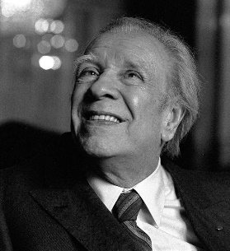
Хорхе Луис Борхес родился 24 августа 1899 года в Буэнос-Айресе. С самого начала он был погружен в литературу. С самого детства он воспринимал жизнь как книгу, которая заполнена магическими связями, мировыми сокровищами, и которую нужно прочитать. В шестилетнем возрасте Хорхе Луис читал Стивенсона в оригинале, в семь лет написал первый рассказ на испанском "La visera fatal", а в восемь перевел сказку О. Уайльда "Счастливый принц", которую издали в журнале "Сур". С годами он переводил В. Фолкнера, Дж. Джойса, усваивая из английской литературы сюжетные интриги, необычные решения, особенности стиля.
Борхес становится известен прежде всего лаконичными прозаическими фантазиями, часто маскирующими рассуждения о фундаментальных философских проблемах или же принимающими форму приключенческих либо детективных историй. В 1920-е годы он стал одним из основателей авангардизма в испаноязычной латиноамериканской поэзии; 1937-1946 гг работал библиотекарем, 1955-1973 гг – директор Национальной библиотеки Аргентины (будучи уже почти слепым). В декабре 1955 года избран членом Аргентинской академии литературы, преподает на кафедре немецкой литературы в Университете Буэнос-Айреса. В 1973 году получает звание почетного гражданина Буэнос-Айреса, а в 1979 году Борхес получил премию Сервантеса (самую престижную в испаноязычных странах награду за заслуги в области литературы). С 1975 года и до самой своей смерти Хорхе Луис Борхес путешествовал по всему миру. Борхес умер 14 июня 1986 года в возрасте 86 лет в Женеве.

27 АВГУСТА


105 лет со дня рождения Александра Горголюка (1919–1993), участника Великой Отечественной войны, Героя Советского Союза.

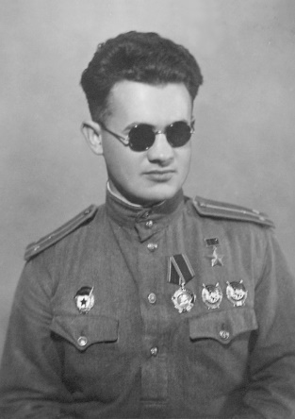
Александр Горголюк родился 27 августа 1919 года в Одессе. Окончил восемь классов и школу фабрично-заводского ученичества, после работал слесарем на заводе «Кинап», одновременно учился в Одесском аэроклубе. В 1937 году был призван на службу в РККА. В 1940 году Александр окончил Одесское военное авиационное училище лётчиков. С первых дней Великой Отечественной войны 22 июня 1941 года Александр Горголюк совершил три боевых вылета. Он принимал участие в битве за Москву. 16 ноября 1941 года самолёт МиГ-3 Горголюка был сбит. Александр получил сильные ожоги, лежал в госпиталях, но летом 1943 года уже командовал авиаполками. К тому времени он совершил 376 боевых вылетов. Во время своего последнего боевого вылета, в 1943 году под Курском, Горголюк был тяжело ранен, а его самолёт P-39 «Аэрокобра» сбит. Ничего не видя, он выбросился с парашютом и успешно приземлился. В результате тяжёлого ранения лица. Александр Горголюк навсегда лишился зрения. Указом Президиума Верховного Совета СССР от 2 сентября 1943 года за «образцовое выполнение боевых заданий командования на фронте борьбы с немецкими захватчиками и проявленные при этом мужество и героизм» гвардии старший лейтенант Александр Горголюк удостоен высокого звания Героя Советского Союза с вручением ордена Ленина и медали «Золотая Звезда». В 1946 году в звании капитана он вышел в отставку. Проживал в Москве. Окончил техникум, до выхода на пенсию работал заместителем директора полиграфического предприятия Всероссийского общества слепых. Умер Александр Горголюк 7 мая 1993 года, в Москве.

16 СЕНТЯБРЯ

100 лет со дня рождения Марата Васильевича Бирючкова (1924–1999), тифлолога, библиографа, журналиста, заслуженного работника культуры Российской Федерации, почѐтного члена ВОС.
ПЕРВЫЙ НЕЗРЯЧИЙ ТИФЛОБИБЛИОГРАФ

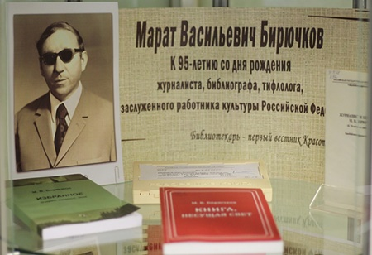
Марат Васильевич Бирючков родился 16 сентября 1924 года в городе Сочи. В 1941 году окончил среднюю школу и в первые дни Великой Отечественной войны ушёл добровольцем на фронт. В бою под городом Борисполем был тяжело ранен в ноги и укрыт местными жителями. Через несколько дней Марат Васильевич был обнаружен немцами и отправлен в лагерь для военнопленных в Борисполь. Из лагеря несколько раз пытался сбежать, но каждый раз был схвачен и подвержен жестоким допросам. В мае 1943 года при пожаре на артиллерийских складах, расположенных вблизи лагеря, М.В.Бирючков получил тяжёлое ранение в голову и потерял зрение. После освобождения в апреле 1945 года союзными войсками М.В. Бирючков изъявил желание вернуться на Родину. В 1945-46 гг. он находился на излечении в военных госпиталях. В апреле 1946 года был демобилизован как инвалид Отечественной войны 1-ой группы. Ещё находясь в госпитале, М.В. Бирючков стал обучаться чтению и письму по системе Л. Брайля. С этого времени брайлевские книги стали его постоянными спутниками. Незрячие учителя помогли М.В. Бирючкову не только овладеть навыками чтения рельефно-точечной книги, — они помогли ему поверить в себя. Начались поиски профессии. М.В. Бирючков овладевает навыками массажа, затем игры на баяне. Тяга к высшему образованию привела его в Орехово-Зуевский педагогический институт на исторический факультет, с которого в 1950 году он перевёлся на исторический факультет МГУ им. М.В. Ломоносова, который и окончил в 1955 году, защитив на «отлично» дипломную работу. С университетским дипломом М.В. Бирючков в 1956 году устраивается на работу в Республиканскую центральную библиотеку для слепых, где и находит своё призвание, став старшим редактором в отделе тифлобиблиографии.
Марат Васильевич один из первых незрячих библиографов в стране. С группой специалистов он закладывает основы новой области библиографической науки — тифлобиблиографоведения, библиографии литературы по вопросам тифлологии. В библиографическом отделе М.В. Бирючков проработал более 40 лет. При его участии был подготовлен целый ряд библиографических и методических пособий. Особенно активно М. В.Бирючков занимался составлением «Календаря памятных дат: Из жизни и деятельности незрячих», выходящего ежегодно. Его перу также принадлежат персональные указатели, посвящённые тифлопедагогам и выдающимся слепым. Большой вклад М.В. Бирючков внёс и в создание тифлокниговедения, т.е. книговедения, изучающего историю и распространение изданий для незрячих,создав свою монографию «Книга, несущая свет». В 1994 году ему было присвоено звание «Заслуженный работник культуры Российской Федерации».
М.В. Бирючков известен и как журналист. Он был активным участником общественного движения инвалидов по зрению, входил в состав редколлегий журналов «Призыв» (с 1963 г.) и «Наша жизнь». Являясь одним из инициаторов и организаторов Музея истории ВОС, он обогатил его коллекцию многими экспонатами. Марат Васильевич Бирючков умер после тяжёлой и продолжительной болезни 9 марта 1999 года на 75-м году жизни.


25 СЕНТЯБРЯ

100 лет со дня рождения Дмитрия Сергеевича Жаркова (1924-1993), библиотековеда, тифлолога.

Родился Дмитрий Сергеевич Жарков 24 сентября 1924 года в Верхнеудинске. Окончил среднюю школу и в связи с началом ВОВ ушёл добровольцем на фронт, но во время прохождения службы заболел и был демобилизован. После демобилизации работал военным руководителем в средних школах. В 1944 году Дмитрий Сергеевич решил связать свою жизнь с Москвой и переехал туда жить. В Москве он поступил в МГБИ, который окончил в 1948 году. Окончив институт вернулся в Улан-Удэ, где занимал должность инспектора библиотек. В 1950-е годы работал заместителем директора, затем директором Республиканкой библиотеки имени А.М. Горького. В 1962 году его вызвали в Москву, там он устроился на работу в МГБИ. В 1967 году Д.С. Жарков был избран директором Республиканской центральной библиотеки для слепых (РГБ), данную должность он занимал вплоть до 1985 года. С 1985 года Дмитрий Сергеевич ушел на пенсию, но в 1989 году вновь устроился на работу РГБ, где занимал должность научного сотрудника сектора истории книги, библиотечного дела и библиотграфии.
Скончался 9 июля 1993 года в Москве после долгой и тяжёлой продолжительной болезни.

28 СЕНТЯБРЯ

90 лет со дня рождения Евгения Прокофьевича Долженко - профессора кафедры теории, функции и функционального анализа Ворошиловградского физико-математического института

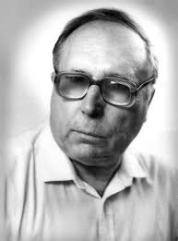
Родился Евгений Прокофьевич Долженко 28 сентября 1934 года в г. Луганске. Пережив немецкую оккупацию, в 1945 году был серьезно ранен взорвавшимся детонатором от противотанковой гранаты. От взрыва потерял левую кисть и повредил глаза. В 1952 году Евгений Прокофьевич окончил среднюю школу в Луганске и поступил на физический факультет Харьковского университета. В следующем году в связи с ухудшением зрения перевелся на физико-математический факультет Луганского пединститута. В 1957 г. Е.П. Долженко с отличием окончил Луганский пединститут и поступил в аспирантуру механико-математического факультета Московского государственного университета им. М.В. Ломоносова. В 1960 г. защитил кандидатскую диссертацию, - 1964 г. защитил докторскую диссертацию.
Много лет Е.П. Долженко читал на мехмате курс комплексного анализа, руководил спец. семинаром по теории приближений и граничным свойствам функций. Под его руководством защищены 23 кандидатские диссертации, 9 его учеников стали докторами наук (А.П. Буланов, Е.А. Севастьянов, А. Хатамов, А.П. Петухов, А.-Р.К. Рамазанов, В.И. Данченко, С.В. Колесников, А.В. Покровский, П.А. Бородин). Скончался Евгений Прокофьевич Доженко 18 января 2019 года, в Москве.

29 СЕНТЯБРЯ
120 лет Николай Алексеевич Островский (1904 – 1936),
советского я, автора романа «Как закалялась сталь».

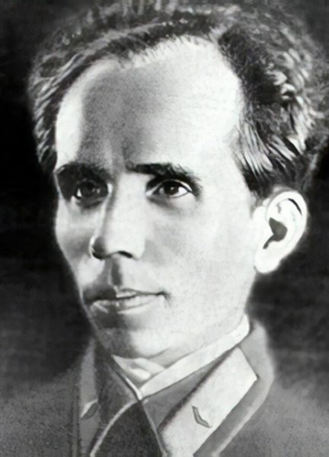
Николай Алексеевич Островский родился в селе Вилия (Украина) 16 сентября 1904 года. Обладая незаурядными способностями, досрочно поступил в церковно-приходскую школу и окончил ее с отличием в возрасте девяти лет. С 1916 года Николай Алексеевич трудился разнорабочим, успевая одновременно учиться сначала в двухклассном, а затем в высшем начальном училище. Окончив его в 1919 году, он вступил в комсомол и ушел на фронт добровольцем. Осенью 1920 года Николай попал в госпиталь с тяжелым шрапнельным ранением. Осколки повредили зрительный нерв, травма сказалась в дальнейшем на его здоровье. Вернувшись домой, Н.А. Островский стал учиться в электротехникуме, параллельно работая по специальности. В 1922 году, принимая участие в строительстве железной дороги, Николай простудился и заболел тифом. Боевое ранение и болезнь сильно подорвали здоровье Николая Алексеевича, поэтому, проработав всего еще пять лет, он с 1927 года пожизненно был прикован к кровати. Именно этот период стал для Н.А. Островского самым плодотворным в творчестве писателя.
В 1930 году Островский начал работу над созданием романа «Как закалялась сталь». В 1932 году роман начал печататься в «Молодой гвардии». После, отдельной книгой вышла первая часть произведения, а за ней и вторая. Роман сразу же снискал славу в СССР. Писатель обещал заняться созданием нового романа «Рождённые бурей», но успел закончить только первую его часть, поскольку 22 декабря 1936 года Николай Алексеевич умер.

13 ОКТЯБРЯ

115 лет со дня рождения Арта Тэйтума (1909–1956), американского джазового пианиста, композитора.

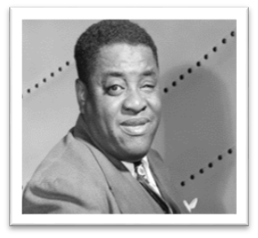
Артур «Арт» Тэйтум родился 13 октября 1909 года, в Толидо, Огайо, США. С детства Артур страдал от катаракты, в результате почти полностью потерял зрение. Множество хирургических процедур улучшили состояние слабо видящего глаза до такой степени, что Арт смог различать контур крупных предметов, однако зрение снова ухудшилось в возрасте 21 года он полностью ослеп. Учился Тэйтум в Колумбусе в школе для слепых, там учился музыке и изучал азбуку Брайля. В 13 лет стал играть на скрипке и фортепиано. Будучи вундеркиндом с абсолютным слухом, Арт Тэйтум учился играть на слух, запоминая церковные песнопения, мелодии по радио и копируя фортепианные записи на пластинках, которые принадлежали его матери. Арт разработал невероятно быстрый стиль игры без потери точности. С детства он был очень чувствительным к настройке пианино и настаивал, чтобы его постоянно настраивали. Кроме игры на пианино Арт проявлял невероятные умственные способности – он имел энциклопедическую память и был способен запоминать всю обширную статистику бейсбольной лиги.
Величайший пианист Арт Тейтум был уникальной фигурой в истории джаза. Перед ним преклонялись такие классические мастера фортепиано, как Рахманинов и Горовец. Рассказывают, что Рахманинов как-то попытался сыграть какую-то пьесу из репертуара Арта, но, не окончив, бросил, сказав при этом, что маэстро Тейтум сыграет лучше. С восторгом об Артуре Тэйтуме отзывался и великий русский пианист Владимир Горовиц, побывавший на многих концертах джазмена.
В 1989 году Артуру Тэйтуму была посмертно присуждена специальная награда Grammy «Lifetime Achievement Award». Он прожил короткую, но яркую жизнь. Судьбой ему было отмерено прожить всего 47 лет. Артур Тейтум умер в 1956 году. Смерть величайшего пианиста оплакивала не только Америка, но все истинные любители джаза в мире.

19 СЕНТЯБРЯ
100 лет со дня рождения Жака Люссейрана (1924 — 1971), французского писателя и политического деятеля.

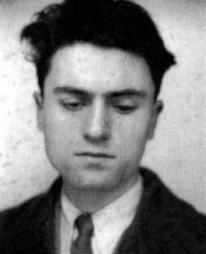
Жак Люссейран родился 19 сентября 1924 года, в Париже, Франция. Ослеп в возрасте 7 лет, а к 17 годам он стал уже лидером французского сопротивления против Франции нацистской Германией в 1941 году. Германия вторглась во Францию в 1940 году. Весной 1941 года, Луссейран сформировал группу под названием «Добровольцы свободы» и вместе с другими студентами группы объединения «Защита Франции», участвовал в кампании по разбрасыванию листовок в поддержку сопротивления в поездах. 20 июля 1943 года Луссейран был арестован гестапо, преданный членом своей группы сопротивления по имени Элио. Знание немецкого языка помогло Жаку понять ситуацию лучше, чем большинству французских заключенных. Он провел шесть месяцев в тюрьме, а затем был переведен в концентрационный лагерь Бухенвальд вместе с 2000 другими французскими гражданами. Поскольку он был слепым, ему не приходилось участвовать в принудительных работах, как это делали большинство других заключенных. Вскоре большинство его друзей детства и товарищей по сопротивлению были арестованы, а некоторых из них он отправил в концентрационный лагерь. Луссейран помог мотивировать дух сопротивления в лагере, особенно среди французских и немецких заключенных. В апреле 1945 года Жака освободили; 990 человек выжили из его группы и 2000 заключенных. После войны Люссейран преподавал французскую литературу и писал книги, в том числе автобиографическую книгу «И был свет», в которой рассказывается о первых 20 годах его жизни. Жак Люссейран погиб в автокатастрофе во Франции 27 июля 1971 года.

21 ОКТЯБРЯ

35 лет со дня рождения Олега Аккуратова (1989г), российского пианиста, джазового импровизатора, певца.


Олег Борисович Аккуратов родился 21 октября 1989 г, в Ейске, Краснодарского края. С рождения Олег страдает амаврозом — полной слепотой. В четыре года он начал проявлять неординарные музыкальные способности, наигрывая на фортепиано услышанные мелодии. Педагоги Ейской музыкальной школы приняли его в 1 класс. Через два года Аккуратов поступил в специализированную музыкальную школу для слепых и слабовидящих детей города Армавира Краснодарского края, его обучением занималась А.Ю. Кудряшова, которая оказала огромное влияние на его дальнейшую творческую судьбу. Позже параллельно обучению в школе учился в Московском Государственном музыкальном колледже эстрадного и джазового искусства, в классе преподавателя Михаила Окуня. Окончив в 2008 году музыкальный колледж, поступил на эстрадно-джазовое отделение Института музыки Московского университета культуры и искусства. В 2015 году с отличием окончил Ростовскую государственную консерваторию в 2017 — аспирантуру по специальности «камерная музыка». Во время обучения участвовал в концертах и становился лауреатом различных музыкальных конкурсов, включая международные. О.Б. Аккуратов был участником концерта с оперной певицей Монсерат Кабалье, выступал вместе с Эвелин Гленни. Олег Борисович обладатель абсолютного слуха, музыкальной памяти, чувства ритма. Виртуозный исполнитель джаза, и классических произведений. Лауреат Премии Президента Российской Федерации для молодых деятелей культуры (2019) и многочисленных международных конкурсов и фестивалей. Как участник Всемирного сводного хора ЮНЕСКО.
О.Б. Аккуратов принимал участие в мировой премьере международной благотворительной акции «Тысячи городов мира», выступал в резиденции Папы Римского. С 2013 года Аккуратов сотрудничает с Игорем Бутманом. В составе Квартета Игоря Бутмана и Московского джазового оркестра совершил гастроли по Латвии, Израилю и другим странам. В марте 2014 года его выступление завершало церемонию закрытия XI Паралимпийских игр в Сочи. В 2018 году Аккуратов стал участником Гала-концерта Международного дня джаза, организованного ЮНЕСКО, где был удостоен Премии мэра Москвы, а также занял второе место на конкурсе Sarah Vaughan International Jazz Vocal Competition.

25 ОКТЯБРЯ

130 лет со дня рождения Ашика Вейселя (1894-1973), турецкого слепого поэта и певца.

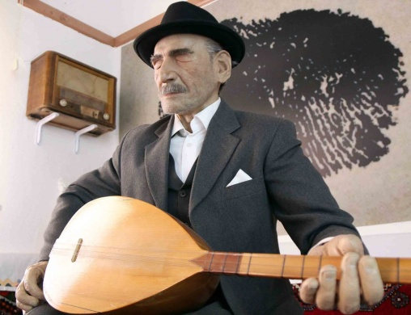
Родился Ашик Вейсель (настоящее имя Вейсель Шатыроглу) 25 октября 1894 году, в селении Сивриалан, провинции Сивас. В 7 лет он, как и две его сестры, заболел оспой. Сёстры Вейселя умерли, а он выжил, но потерял зрение. Несмотря на слепоту, Вейсель с помощью отца научился играть на багламе, играл и пел народные песни. В 1930-м году он познакомился с политиком Ахметом Кутси Теджером, который организовал тур по городам Турции. Вейсель преподавал, обучая игре на багламе. В 1965 году Великое национальное собрание Турции «за вклад в турецкий язык и национальную солидарность» наградило Вейселя ежемесячной выплатой в размере 500 лир (около 200 долларов). Ряд современных артистов Турции записали кавер-версии стихов Вейселя. Умер Ашик Вейсель 21 марта 1973 года в родном селении Сивриалан.

26 ОКТЯБРЯ

100 лет со дня рождения Ивана Ледакова (1924–1991), участника Великой Отечественной войны, Героя Советского Союза.

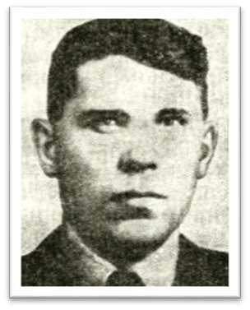
Иван Михайлович Ледаков родился 26 октября 1924 г. в селе Березовый Гай, Волжского района. Учился в вечернем машиностроительном техникуме и работал слесарем. В 1942 г. был мобилизован в действующую армию. Боевое крещение получил на Курской дуге, участвовал в освобождении Харькова и Кировограда. 26 октября 1943 г. группа саперов организовала переправу через Днепр. Во время ожесточённого обстрела, И.М. Ледаков и его товарищи обеспечили доставку бойцов, боеприпасов, и продовольствия на правый берег реки, где шли тяжёлые бои. Во время боя Иван Михайлович был тяжело ранен. И в январе 1944 г. он был уволен из армии по инвалидности. В 1943 году за мужество и отвагу, проявленные при форсировании Днепра, Иван Михайлович Ледаков был удостоен звания Героя Советского Союза с вручением ордена Ленина и медали “Золотая звезда”.
В послевоенные годы И.М. Ледаков работал в Куйбышеве на подшипниковом заводе инструктором отдела подготовки кадров. В 1958 году у него наступило резкое ухудшение зрения и вскоре, он ослеп. Вступив в ВОС, работал на Куйбышевском учебно-производственном предприятии N 1 Всероссийского общества слепых, вёл работу по военно-патриотическому воспитанию молодежи. Умер Иван Михайлович 28 сентября 1991 года, похоронен в Самаре.

14 НОЯБРЯ
135 лет со дня рождения Тахи Хусейна (1889–1973), арабского писателя, литературоведа, историка.

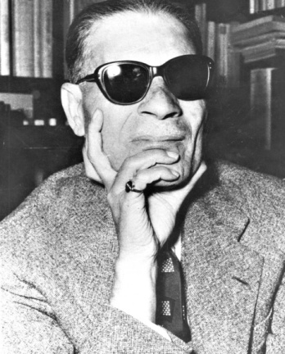
Родился Тахи Хусейн 14 ноября 1889 году в деревушке Кило. К четырем годам потерял зрение. В своей родной деревне обучался арабскому языку, математике, изучал Коран. В 1902 году Таха поехал в Каир, поступил в Аль-Азхар. Об учёбе в аль-Азхаре он напишет в своей автобиографической повести «Дни». В 1908-1914 гг учился в Каирском университете, получил степень доктора философии за работу, посвященную арабскому поэту и философу Абуль-Аля аль-Маари. Продолжил обучение во Франции. Его докторская диссертация посвящена социальной философии Ибн Хальдуна. В 1919 году становится профессором истории в Каирском университете, в 1943- 1946 гг ректор Александрийского университета. Затем Таха Хусейн становится министром просвещения Египта, а с 1965 года он президент академии арабского языка в Каире. В арабском мире за ним закрепилось прозвище «старейшина арабской литературы». В 1973 году, в последние дни его жизни Таха Хусейну была присуждена премия ООН в области прав человека, а на Нобелевскую премию по литературе его номинировали 14 раз.

20 НОЯБРЯ

115 лет со дня рождения Анатолия Лопырина (1909–1970),
доктора биологических наук, профессора, заслуженного деятеля науки РСФСР, участника Великой Отечественной войны.

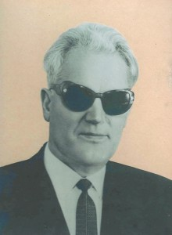
Родился Анатолий Иванович Лопырин 20 ноября 1909 г. в Нижнем Новгороде. Окончил Казанский государственный ветеринарный институт. С 1934 г. работал в Ставрополе на должности старшего научного сотрудника физиологической лаборатории Всесоюзного научно-исследовательского института овцеводства и козоводства (ВНИИОК). В конце 1930-х годов защитил кандидатскую диссертацию. В 1942г. Анатолий Иванович был призван в ряды Красной Армии. В боях под Сталинградом в ноябре 1942 г. Анатолий Иванович получил тяжёлое ранение и лишился зрения. Несмотря на 1 группу инвалидности в 1943 году он вернулся к научной работе во ВНИИОК. В 1948 г. А.И. Лопырин был назначен заведующим лабораторией, а в 1954 г. стал доктором биологических наук. Исследования А.И. Лопырина получили широкую международную известность. Заслуги учёного в развитии отечественной биологической науки, внесли огромный вклад в разработку практических приёмов искусственного осеменения в овцеводстве и были отмечены орденом Ленина, и званием «Заслуженный деятель науки РСФСР». В 1970 г. учёному было присвоено звание Героя Социалистического Труда.
Умер Анатолий Иванович Лопырин 8 октября 1970 г.

30 НОЯБРЯ
155 лет со дня рождения Нильса Густава Далена (1869–1937), шведского инженера, изобретателя, лауреата Нобелевской премии.

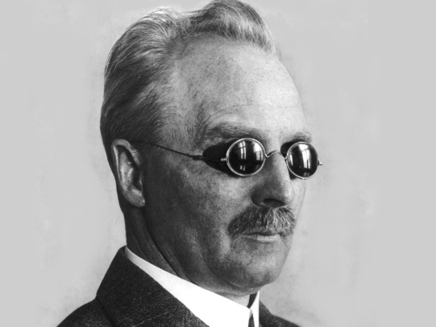
Нильс Густав Дален родился 30 ноября 1869 года в городе Стенсторн, Швеция. Он вырос в семье фермеров. Завершив начальное образование, Нильс изучал сельское хозяйство, садоводство и молочное скотоводство в сельскохозяйственном училище. Уже в это время у него наблюдались недюжинные способности к механике. Обучаясь ещё в училище, он сконструировал и построил несколько усовершенствованных образцов сельско-хозяйственной техники. В числе прочих, Дален изобрел устройство для определения жирности молока. Это изобретение привлекло внимание Густава де Лаваля, главы «Компании паровых турбин Лаваля», Густав посоветовал Далену получить инженерное образование.
В 1892 году Н.Г. Дален поступил в Институт Чалмерса, который находился в Гетеборге. Через четыре года окончил его с дипломом «инженера-механика». Следующий год Нильс провел в Цюрихе, в Федеральном технологическом институте. В 1897 году Дален вернулся в Швецию, где практически сразу приобрел известность как инженер-консультант. Через три года он основал небольшую инженерную фирму «Далеy и Целсинг», а еще через год был приглашен на должность технического руководителя «Шведской карбидно-ацетиленовой компании». В 1901 году компания приобрела патент на французское изобретение: «растворенный ацетилен», надеясь усовершенствовать его, чтобы использовать в качестве безопасного и высокоэффективного источника горючего для осветительных устройств маяков и буев. Данные работы поручили Далену, и он великолепно справлялся с ними. В знак признания его заслуг «Компания газовых аккумуляторов», поглотившая в 1906 году «Шведскую карбидно-ацетиленовую компанию», назначила Нильса Густава главным инженером. В 1907 году Нильс еще более усовершенствовал газовый аккумулятор. Через два года он был назначен управляющим директором компании. В 1912 году Дален, проводя очередной эксперимент, оказался серьезно ранен при взрыве и полностью ослеп. Несмотря на это, ученый продолжал активно работать. Нильсу Густаву бала присуждена Нобелевская премия по физике «за изобретение автоматических регуляторов, использующихся в сочетании с газовыми аккумуляторами для источников света на маяках и буях». В 1913 году Дален был избран членом Шведской королевской академии, а через пять лет он получил почетную степень от Лундского университета. В 1919 году был избран в Шведскую академию наук и техники. На его счету было зарегистрировано более 100 патентов. Особенно эффективной оказалась печь Далена, запатентованная им в 1922 году. Эта печь могла аккумулировать тепло от медленно горящего угля, которое затем использовалось для приготовления пищи.
Нильс Густав Дален скончался 9 декабря 1937 годав городе Лидинг на 69-м году жизни.

7 ДЕКАБРЯ

55 лет со дня рождения Алексея Панова (1969), пианиста, дирижёра, музыковеда.

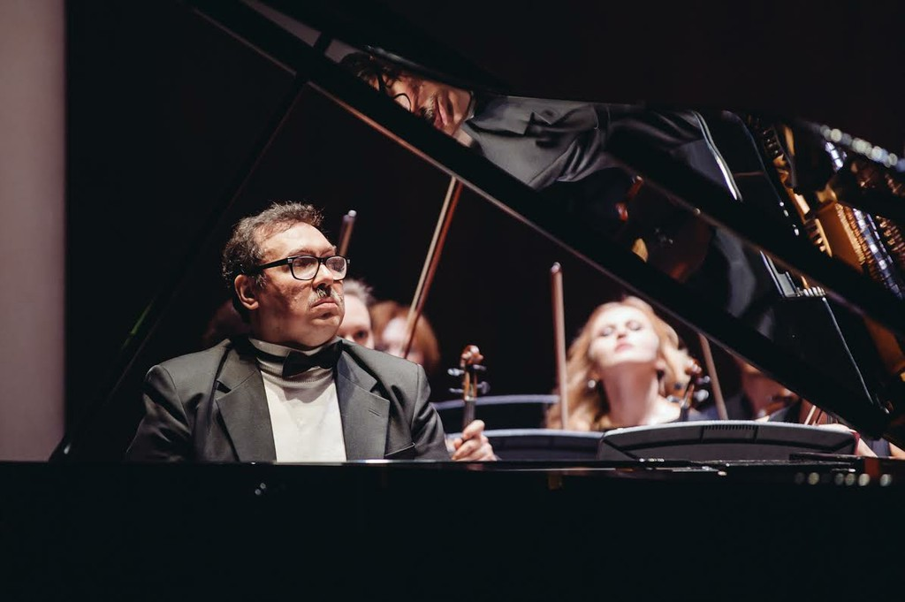
Алексей Петрович Панов родился 7 декабря в Москве, в 1969 году. Ещё с детства его считали «вундеркиндом», он обладал необыкновенным слухом и памятью. В пять лет Алексей мог сыграть любой отрывок из симфоний, опер. Первые восемь лет жизни А. Панова, прошли в борьбе за зрение, которое было восстановлено частично. После многочисленных операций, часть зрения ему удалось восстановить. Алексей учился в музыкальной школе при училище Московской Государственной консерватории (педагог И. А. Левинтова). В 1988 году он стал дипломантом международного конкурса музыкантов – исполнителей в Чехословакии. С 1993 по 1998 годы Алексей Петрович учился в Московской государственной консерватории им. П. И. Чайковского, которую оканчивает с красным дипломом. Впоследствии он окончил консерваторию по классу оперно-симфонического дирижирования.
В 1997 году Алексей становится участником второго международного конкурса пианистов им. С.В. Рахманинова, а в 2000 году он победитель международного конкурса музыкантов – исполнителей в Чехии, где завоевал первую премию и Гран-при. В 2003 году в Череповце состоялся дирижёрский дебют Алексея Панова. В концерте он выступил как дирижёр и солист. В репертуаре А. Панова такие произведения, как: Чайковского, Рахманинова, Мусоргского, Шумана, Грига, Моцарта, Глинки, других композиторов.

9 ДЕКАБРЯ

65 лет со дня рождения Кита Сэлмона(1959), британского художника.

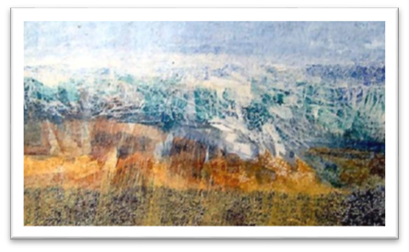
Кит Чарльз Сэлмон родился 9 декабря 1959 году в Эссексе, Великобритания. После окончания университета он несколько лет работал скульптором и художником. В 1989 году Киту поставили диагноз диабетическая ретинопатия, и его зрение начало быстро ухудшаться, в конце концов, приведя к полной слепоте. Это стало бы концом карьеры для многих других художников, но не для Сэлмона. Сейчас он пишет пейзажи, которые не может видеть. Сэлмон, который был активным альпинистом и путешественником перед тем, как ослепнуть, продолжает совершать походы по холмам Великобритании, а затем рисует то, что он видел когда-то, объединяет это с тем, что он чувствует сейчас.
В 2009 году Сэлмон получил премию Джоломо, за шотландскую пейзажную живопись.

15 ДЕКАБРЯ
165 лет со дня рождения Людвика Лазаря Заменгофа (1859–1917), офтальмолога, создателя языка эсперанто.

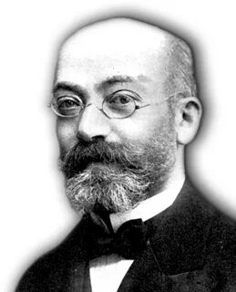
Лазарь Маркович Заменгоф (при рождении Лейзер Мордхович Заменгов) родился 1 декабря 1859г, в городе Белостоке, Гродненской губернии. В 1873 году его семья переехала в Варшаву и в августе 1874 года он поступил в четвёртый класс 2-й мужской гимназии. Ещё в гимназии в Варшаве Заменгоф предпринял попытки создать международный язык с очень богатой, но также очень сложной грамматикой. Когда изучил английский язык (после немецкого, французского, латинского и греческого), Лазарь решил, что международный язык должен иметь сравнительно простую грамматику. И к 1878 году его проект «Lingwe uniwersala» был практически завершён. Однако Заменгоф в то время был слишком молод, чтобы опубликовать свою работу. Вскоре после окончания гимназии он начал изучать медицину в Москве, а затем — в Варшаве. В 1885 году он окончил Варшавский университет и занялся медицинской практикой в качестве окулиста. Работая врачом, Лазарь Маркович продолжал совершенствовать проект международного языка.
В течение двух лет он пытался собрать средства на публикацию книги с описанием своего международного языка, Получив финансовую помощь в 1887 году вышла его брошюра под названием «Д-ръ Эсперанто. Международный языкъ. Предисловіе и полный учебникъ». Брошюра была опубликована на русском языке. За русским последовали издания на польском, французском и немецком. Среди эсперантистов этот учебник известен как «Первая книга».
Для Заменгофа язык эсперанто был не просто средством общения, но и способом распространения идей. Он хотел проповедовать идею мирного сосуществования различных народов и культур. Заменгоф даже разработал учение «Homaranismo» (Гомаранизм), чтобы распространять эти идеи.
Заменгоф был первым переводчиком художественной литературы с естественных языков на эсперанто и первым поэтом на эсперанто, «ещё в колыбели обручившим эсперанто с поэзией». Его стихи проникнуты идеями братства народов и религиозностью.
В 1905 г. Заменгоф организовал во Франции 1-й международный конгресс эсперантистов, который с тех пор проводится ежегодно; на эсперанто издаются книги и журналы. Лазарь Маркович стал неформальным лидером эсперанто-движения, хотя он никогда не стремился к славе или власти. Лазарь Маркович Заменгоф скончался 14 апреля 1917 года в оккупированной германскими войсками Варшаве.


16 ДЕКАБРЯ

60 лет со дня рождения Сергею Поползину, художнику.

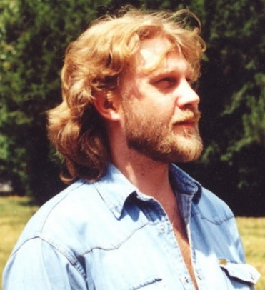
Сергей Анатольевич Поползин родился 16 декабря 1964 году в Хабаровском крае в маленьком таежном поселке. Вырос и, жил с матерью, отец его трагически погиб. С раннего детства Сергей любил рисовать. Рисовал везде: дома, на уроках, на переменах. Рисовал на бумаге, картоне, фанере. Окончив школу Сергей стал учиться в Иркутске в художественном училище после отслужил в армию. Вернувшись в Иркутск занялся любимым делом, рисовал и делал макеты оружия. Ему нравилось оружие. Как-то Сергей случайно приобрел ржавый револьвер. Наладил его. Достал холостые патроны и пытался сделать их боевыми. Револьвер щелкал впустую, патроны все были истрачены. А потом случилось непоправимое. В1990 году происходит трагический случай, после которого Сергей лишается возможности видеть. Спустя несколько лет он скажет: «Случилось то, что случилось. Никому не советую пройти этот путь».
Потом была операция. Как же он надеялся на то, что ему возвратят зрение.
Друзья отправили Сергея в Москву. Он не сдавался. Рядом были те, кто верил в его силы. Не было аналогов его картинам, не с чем было их сравнить. Эксперты терялись в оценке. Но картины его жили. Жизнь продолжалась.
Съемочная группа сняла документальный фильм о слепом художнике Сергее Поползине. Картинами заинтересовались польские художники, они отдыхали на Байкале и приехали посмотреть выставку. Пригласили Сергея в Польшу с его картинами. После трагедии у Сергея обострились слух, память, осязание.
Оказалось, что он многое помнит до мельчайших деталей. Он помнит, в каких пропорциях нужно смешивать краски, чтобы получился нужный цвет. Тюбики с краской он покупает только в России, потому что хорошо помнит их.
Боль, страдания, мучительные раздумья создали совершенно нового художника. Сергей Поползин создал свой собственный стиль в написании картин. Стиль слепого художника. Его произведения, как он сам выразился, нельзя отнести к какому – либо одному направлению в искусстве.

21 ДЕКАБРЯ

195 лет со дня рождения Лора Бриджмен (1829-1889), американская поэтесса, первый известный слепоглухой человек, сумевший получить образование и социализироваться в обществе.

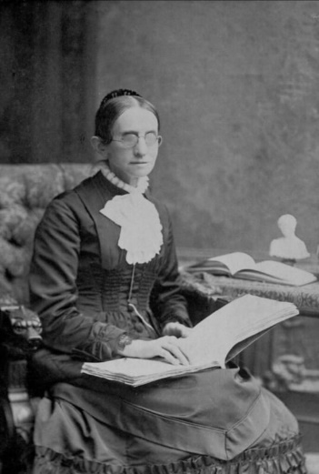
Лора Дьюи Линн Бриджмен родилась 21 декабря 1829 г в Гановере, США. Лора росла очень слабым ребёнком, она была подвержена постоянным судорогам. В 1832 году началась эпидемия скарлатины, в результате которой погибли две старшие сестры Лоры — Мэри и Коллина. Сама же Лора после перенесённого заболевания стала слепоглухой и частично потеряла чувство вкуса и обоняние. В 1837 году о Лоре Бриджмен услышал доктор Масси, глава медицинского департамента. Он написал о Бриджмен заметку, в свою очередь заинтересовавшую тифлопедагога Самуэла Гридли Хауи, директора Школы Перкинса для слепых. Самуэл решил принять девочку в своё учебное заведение. Родители Лоры согласились, и в 1837 году она поступила в школу. Обучение Бриджмен стало первым описанным в научной литературе опытом по вырабатыванию навыков личностного и социального развития и адаптации к общественной жизни лиц, страдающих слепоглухотой. Процесс её обучения был описан Чарльзом Диккенсом в книге «Американские записки». Бриджмен научилась писать и читать, стала пользоваться тактильным общением при контакте с другими людьми. В 1857 году она начала писать стихотворения. Из них широкую известность получило произведение Holy Home. Высокой степени интеллектуального развития Лора не достигла, но она научилась искусно шить и вязать.
Лора Бриджмен умерла 24 мая 1889 года в Бостоне.

ЗНАМЕНАТЕЛЬНЫЕ СОБЫТИЯ И ОСНОВНЫЕ ДАТЫ ИЗ ЖИЗНИ И ДЕЯТЕЛЬНОСТИ
НЕЗРЯЧИХ В ОБЛАСТИ ТИФЛОЛОГИИ
РЕСПУБЛИКИ ДАГЕСТАН



75 лет со дня рождения Абакарова Муслима Тинамагомедовича (1949) преподавателя музыкального училища, члена общественного Совета по делам молодежи и незрячих специалистов при ДРО ВОС; Заслуженного работника культуры РД.

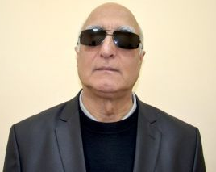
Абакаров Муслим Тинамагомедович родился 26 декабря 1949. Членом ВОС стал являться с 1977 года. Среднее специальное образование получил в Курском музыкальном училище, по окончании его поступил еще в Горьковскую консерваторию им. Глинки. Со студенческих лет М.Т. Абакаров привил в себе любовью к музыке. Получив высшее образование, Муслим Тинамагомедович начал свою трудовую деятельность в Махачкалинском музыкальном училище им. Г. Гасанова в качестве преподавателя отделения народных инструментов.
Являясь членом ДРО ВОС, Абакаров Муслим принимает активное участие во всех культурно-досуговых мероприятиях. Оказывает помощь в подготовке к республиканским и всероссийским конкурсам, смотрам, фестивалям. Так же он приложил много усилий в создании хорового коллектива, вокального ансамбля Махачкалинского УПП ВОС. Под руководством Муслима Тинамагомедовича, коллектив художественной самодеятельности неоднократно становился Дипломантом республиканских смотров (1978 г., 1981 г., 1985 г.,1989 г.). С 1977 года М.Т. Абакаров совмещает работу преподавателя Махачкалинского музучилища и руководителя ансамбля народных инструментов ДРО ВОС (на общественных началах).
За активное участие в общественной жизни ДРО ВОС и высокие достижения в реабилитации инвалидов по зрению средствами культуры, развитие художественной самодеятельности среди инвалидов по зрению Абакаров М.Т. награжден Знаком «За заслуги перед ВОС» II степени.

65 лет со дня рождения Шейхова Абдурашида Абдурахмановича (1959), адвоката, члена Адвокатской Палаты Республики Дагестан.
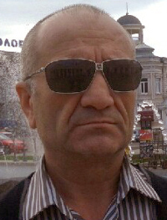
Шейхов Абдурашид Абдурахманович родился 27 апреля 1959 г. в с. Арчо Ахвахского района ДАССР. Окончив среднюю школу в 1978 году, он поступил в Дагестанский государственный университет на юридический факультет, окончил его в 1983 году. С того же года Абдурашид Абдурахманович работает в качестве адвоката в Дагестанской коллегии адвокатов, проработал в нем до 1991 года. В 1991 году А.А. Шейхов избран Председателем Дагестанской организации Всероссийского общества слепых. Занимал он эту должность до 1998 года.
С 1998 по 2001 год А.А. Шейхов работает Генеральный директором производственного объединения "Электробытприбор".
В 2001 года он вернулся обратно в адвокатуру и является членом Адвокатской Палаты Республики Дагестан, работает адвокатом в коллегии адвокатов "Юридический центр" в г. Махачкала.
Абдурашид Шейхов представляет в суде интересы, как простых граждан, так и известных людей республики.

95лет со дня открытия Буйнакской местной организации общества слепых (1929).

Осенью 1929 года по инициативе группы слепых и слабовидящих жителей селений Доргели, Чанкурбе и Нижний Дженгутай в составе 11 человек была образована первая ячейка ВОС. В её составе были в основном музыкально одарённые самодеятельные музыканты и исполнители, которые выступали на различных мероприятиях, организовываемых в зарождающихся коллективах коммун и колхозов. В 1930-31гг образовались ячейки и в с. Нижнее Казанище, Верхнее Казанище и Эрпели. Осенью 1931 года встал вопрос об объединении ячеек в одну первичную организацию. Председателем этой организации была избрана шестнадцатилетняя слепая девушка из селения Чанкурбе Рабият Шахриева, которая руководила организацией до 1947 года. Так с разрешения Центрального правления ВОС в июне 1933 года была открыта мастерская по изготовлению детских люлек, для питания членов ВОС – чайная на 13 столов и общежитие. В 1941 году была создана учебно-производственная мастерская, директором, которой был Давыдов. В составе УПМ действовали мастерские по ремонту часов и обуви, парикмахерская и пункт по очистке обуви. Рабочие были заняты и изготовлением шорной продукции, упряжи для гужевого транспорта, мочалок, щёток, веников. Для обеспечения УПМ сырьём Буйнакской организации ВОС было выделено подсобное хозяйство на землях с. Богатырёвка.
В первые месяцы после начала Великой Отечественной войны члены ВОС активно включились в организацию помощи воинам–фронтовикам. Вязали рукавицы, джурабы, телогрейки, а также занимались сбором благотворительной помощи среди населения.
В начале 40-х годов в составе коллектива художественной самодеятельности принимали участие более 20-ти инвалидов. Среди них особо выделялась гармониста и исполнительница народных песен Махружат Чериева.
В послевоенное время ряды пополнили демобилизованные воины, получившие инвалидность на фронтах.
В 1947 году председателем Буйнакской организации была избрана Сакинат Далгатова. Она работала на этой должности до 1955 года. С 1955 по 1959 председателем организации избирался работник Буйнакского УПП Макашарип Мусалаев.
В 1948 году численность членов ВОС составляла 128 человек. В начале 50х годов учебно-производственные мастерские ВОС были преобразованы в учебно-производсвенные предприятия (УПП), директором которой стал Сапир Алиев инвалид Отечественной войны.
В 1964 году в процессе укрупнения Махачкалинской межрайонной организации ВОС к ней была присоединена и Буйнакская организация ВОС. Такая реорганизация затрудняла непосредственную работу с инвалидами на местах и в середине 70х годов была восстановлена в прежних правах Буйнакская территориальная первичная организация. Председателем ТПО ВОС был избран Татархан Пирбудагов, который проработал до 1984 года. С 1984 по 1990 годы ТПО ВОС возглавлял Шарапутдин Магомедов. С 1990 года руководит Буйнакской МО ВОС Заслуженный работник культуры РД Набиюлла Захратулааев, который по совместительству выполнял обязанности художественного руководителя самодеятельного коллектива.
Буйнакская местная организация ВОС с первых дней своего существования уделяло большое внимание реабилитации инвалидов по зрению, повышению их образовательного уровня и их трудоустройству. Члены ВОС занимались спортом, для них устраивались турниры по шахматам и шашкам. Буйнакские инвалиды по зрению участвовали в республиканских чемпионатах и фестивалях. Шахматист Николай Гостишев кандидат в мастера спорта, неоднократный чемпион и призёр Дагестана в 70-80гг блистал, как талантливый шахматист.
С 1993 года в МО ВОС разрабатываются «Программы по социальной и элементарной реабилитации инвалидов по зрению по г.Буйнакску, Буйнакскому и Кумторкалинскому районам».
В тревожные дни трагических событий связанных с вторжением вооружённых экстремистских формирований из Чечни в Дагестан активисты ВОС и участники художественной самодеятельности активно включились помогать ополченцам и воинским частям, принимающим участие в боевых действиях против международных бандитов, подвозили питание бойцам, организованное жителями близь лежащих населённых селах. Коллектив худ. самодеятельности выступал с концертами перед раненными бойцами в Буйнакском гарнизонном госпитале и частях ОМСБ.
За большой вклад в развитие и пропаганду культурного наследия народов Дагестана и волонтёрскую деятельность среди воинских частей, принимавших участие в борьбе с бандформированиями, коллективу художественной самодеятельности МО ВОС приказом министра культуры РД от 21.09.1999 присвоено звание «Народный». Тесные творческие связи коллектив поддерживает с поэтами и писателями Дагестана.
Немаловажную роль в реабилитации инвалидов играет занятие физкультурой и спортом. Спортсмены Буйнакской МО ВОС регулярно занимают лидирующие позиции в первенствах города и районов по шашкам и армрестлингу среди зрячих.

